LAPORAN TRIWULAN
LEMBAGA INKUBATOR TEGAL KEMINCLONG (INTEK)

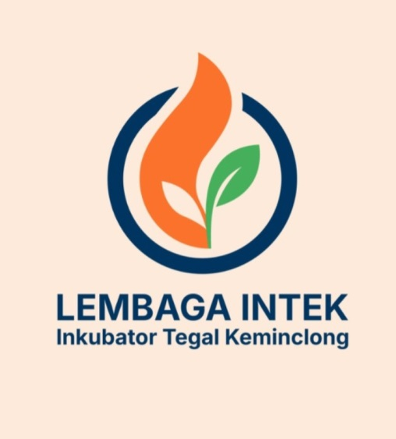
2025

Alamat Sekretariat:
LOUNGE UMKM PT. Telkom Indonesia (Divisi Regional Telekomunikasi Tegal) JL. Gajah Mada, Kel. Mintaragen, Kec. Tegal Timur Kota Tegal, Jawa Tengah 52125
KATA PENGANTAR
Dengan mengucapkan puji syukur kehadirat Allaah SWT Tuhan Yang Maha Esa, penyusunan Laporan Triwulan pelaksanaan Lembaga Inkubator Tegal Keminclong (INTEK) dapat tersusun. Laporan ini mencakup aspek persiapan, teknis pelaksanaan, dan evaluasi kegiatan. Laporan ini diharapkan juga dapat memandu pelaksanaan salah satu tugas Dinas Koperasi UKM dan Perdagangan Kota Tegal selaku pembina Lembaga Intek, serta stakeholder terkait dalam pelaksanaan evaluasi kinerja lembaga ini. Diharapkan juga program Inkubasi usaha mikro bisa berjalan dengan baik, efektif, dan efisien dalam menumbuhkan pelaku usaha baru maupun pelaku usaha yang sudah berjalan. Laporan triwulan ini akan ditinjau kembali secara periodik menyesuaikan dengan perkembangan peraturan serta kemajuan ilmu pengetahuan dan teknologi. Kami menyadari bahwa dalam penyajian informasi masih terdapat berbagai kekurangan, oleh karena itu saran dari berbagai pihak terkait sangat diperlukan guna menyempurnakan penyusunan laporan penyelenggaraan Inkubasi sejenis di masa yang akan datang. Akhir kata kami menyampaikan terima kasih kepada semua pihak yang telah membantu dan dukungan yang telah diberikan hingga tersusunnya laporan triwulan ini.

BAB I
PENDAHULUAN
- Latar Belakang
Kegiatan Inkubasi usaha merupakan amanah Undang-undang Nomor 6 Tahun 2023 Tentang Penetapan Peraturan Pemerintah Pengganti Undang-Undang Nomor 2 Tahun 2022 tentang Cipta Kerja menjadi Undang-Undang, dan Peraturan Pemerintah Nomor 7 Tahun 2021 Tentang Kemuduhan, Perlindungan, dan Pemberdayaan Koperasi Usaha Mikro Kecil dan Menengah. Peraturan tersebut memberikan mandate kewajiban kepada pemerintah daerah provinsi dan pemerintah daerah kota/kabupaten untuk membentuk lembaga inkubator usaha paling sedikit 1 (satu) lembaga untuk pemerintah provinsi dan 1 (satu) lembaga bagi pemerintah kota/kabupaten.
Kemudian peraturan tersebut juga merinci bahwa kewajiban pemerintah provinsi melakukan inkubasi paling sedikit kepada 50 pelaku usaha setiap tahun. Kemudian pemerintah kota/kabupaten paling sedikit melakukan inkubasi kepada paling sedikit 20 pelaku usaha setiap tahun. Proses inkubasi bagi setiap tenant maksimal diberikan selama 3 (tiga) tahun. Selanjutnya norma, standard, prosedur dan kriteri inkubator secaradetail diatur dalam Peraturan Menteri Koperasi dan Usaha Kecil dan Menengah Republik Indonesia Nomor 3 Tahun 2021 Pelaksanaan Peraturan Pemerintah Nomor 7 Tahun 2021 Tentang Kemudahan, Pelindungan, Dan Pemberdayaan Koperasi Dan Usaha Mikro, Kecil, Dan Menengah.
Mendasari undang-undang serta peraturan turunan tersebut maka Pemerintah Kota Tegal mempunyai kewajiban untuk membentuk lembaga inkubator di lingkungan Kota Tegal minimal 1 lembaga. Peraturan tersebut juga memberikan kemungkinan kepada Pemerintah Kota Tegal mengalokasikan pendanaan dari Anggaran Pendapatan Belannja Daerah (APBD) Kota Tegal. Melalui pengalokasian pendanaan tersebut diharapkan lembaga inkubator yang terbentuk bisa berjalan lebih optimal dan menghasilkan lulusan-lulusan tenant yang kompetitif dalam menghadapi dinamika ekonomi.
Tentu pembentukan inkubator dirancang agar selaras dengan Penguatan kewirausahaan, usaha mikro, kecil dan menengah (UMKM) dan koperasi, yang tertuang dalam arah kebijakan dalam rangka peningkatan nilai tambah ekonomi pada rencana pembangunan jangka menengah nasional tahun 2020-2024, dilaksanakan dengan strategi: (1) meningkatkan kemitraan usaha antara usaha mikro kecil dan usaha menengah besar; (2) meningkatkan kapasitas usaha dan akses pembiayaan bagi wirausaha; (3) meningkatkan kapasitas, jangkauan, dan inovasi koperasi; (4) meningkatkan penciptaan peluang usaha dan start-up; serta (5) meningkatkan nilai tambah usaha sosial. Program Pengembang UMKM yang dilakukan oleh Dinas Koperasi UKM dan Perdagangan Kota Tegal merupakan wujud konsistensi yang dilakukan oleh Pemerintah Kota Tegal dalam usaha untuk mencapai target kewirausahaan nasional.
Dengan semangat menjalankan amanah Undang-undang Nomor 6 Tahun 2023, Peraturan Pemerintah Nomor 7 Tahun 2021, dan Peraturan Menteri Koperasi dan Usaha Kecil dan Menengah Republik Indonesia Nomor 3 Tahun 2021. Serta dalam usaha untuk mewujudkan rencana pembangunan jangka menengah nasional terutama tentang pengembangan kewirausahaan nasional, Maka Pemerintah Kota Tegal mengalokasikan pendanaan untuk pembentukan lembaga inkubator.
Melalui Surat Keputusan Kepala Dinas Koperasi UKM dan Perdagangan Kota Tegal nomor 500.3/117.1/2025 tanggal 7 Agustus 2025 Tentang Pembentukan Lembaga Inkubator Tegal Keminclong, adalah wujud nyata langkah Pemerintah Kota Tegal dalam mewujudkan pembentukan lembaga inkubator yang akan berperan dalam proses inkubasi para pelaku usaha mikro di Kota Tegal.
Kemudian disusul dengan surat keputusan Kepala Dinas Koperasi UKM dan Perdagangan Kota Tegal nomor 500.3/117.1/2025 tanggal 4 September 2025 tentang struktur Lembaga Inkubator Tegal Keminclong. Dengan dikeluarkan SK tersebut maka memantapkan langkap kinerja Lembaga Inkubator Tegal Keminlcong dalam menjalankan program kerja karena kelembagaan dan susunan pengelola sudah dibentuk.
Berikut adalah susunan pengurus Lembaga Intek:
- Pengarah
Kepala Dinas Koperasi UKM dan Perdagangan Kota Tegal
- Pembina
- Kepala Badan Perencanaan Pembangunan, Riset dan Inovasi Daerah Kota Tegal
- Kepala Dinas Penanaman Modal dan Pelayanan Terpadu Satu Pintu Kota Tegal
- Kepala Dinas Tenaga Kerja dan Perindustrian Kota Tegal
- Kepala Dinas Kelautan dan Perikanan, Pertanian, dan Pangan Kota Tegal
- Kepala Dinas Komunikasi dan Informatika Kota Tegal
- Rektor Universitas Pancasakti (UPS)
- Rektor Universitas Harkat Negeri (UHN)
- Kepala Kantor Perwakilan Suara Merdeka Tegal
- Pemimpin Redaksi Radar Tegal
- Global Entrepreneurs Profesional (GENPRO)

- Pengelola Lembaga
No. | N a m a | Jabatan
1. | Kepala Bidang Koperasi dan Usaha Mikro | Ketua
2. | Erwin Rizqi Maulana | Manajer
3. | Tri Hadi Saputro | Asisten Manajer Program Inkubasi
4. | Prayitno, SE, MM | Asisten Manajer Fasilitasi Pendanaan
5. | Adi Wiratmoko, ST | Asisten Manajer Pengembang, Jejaring, dan Kerjasama
6. | Sri Herawati | Asisten manajer Komersialisasi Produk
7. | Faris | Staf Pengelola
8. | Farhani. S.Pd.T | Pendamping tenant
9. | Febrian Gema Takbir Pratama, S.Ak | Pendamping tenant
10. | Ali Irfan, S.Pd.I, M.Pd | Pendamping tenant
11. | Ahmad Ramdhani, S.Kom., M.Ds | Pendamping tenant

Sedangkan tugas dan fungsi masing masiing pihak didalam struktur Lembaga Inkubator Tegal Keminclong adalah sebagai berikut :
- Pengarah
memiliki kewenangan memberikan arahan dan kebijakan startegis kepada lembaga.
- Pembina
memiliki kewenangan memberikan bimbingan, pengawasan, dan memastikan operasional sesuai dengan aturan yang berlaku;
- Ketua
memiliki tugas memimpin, mengelola dan mengambil keputusan strategis terhadap program inkubasi bisnis tenant, startup yang berkelanjutan. Tugas tersebut dapat dijabarkan sebagai berikut :
- Mengkoordinasikan seluruh kegiatan inkubasi usaha mikro meliputi : Pra Inkubasi, Inkubasi dan Pasca Inkubasi.
- Mengkoordinasikan seleksi, menetapkan hasil seleksi tenant , dan menandatangani pernyataan komitmen dengan peserta Inkubasi (tenant).
- Mengawasi pelaksanaan bimbingan, konsultasi dan pendampingan pengembangan usaha.
- Merencanakan dan koordinasi pelaksanaan kegiatan pertemuan mitra usaha (business matching).
- Menyediakan data informasi terkait peluang partisipasi kepemilikan pada usaha tenant.
- Merencanakan, melaksanakan monitoring dan evaluasi perkembangan usaha tenant paling singkat 6 (enam) bulan.
- Mengkoordinasikan terkait akses sumber pembiayaan.
- Mengarahkan para alumni inkubator membentuk wadah yang legal dalam pengembangan usaha.
- Monitoring dan evaluasi pelaksanaan program Inkubasi dan kegiatan pendukung.
- Manajer
memiliki tugas mengkoordinir :
- Melaksanakan kegiatan program inkubasi tenant, dengan melakukan kajian skema-skema pembinaan, pendampingan dan evaluasi terhadap tenant.
- Melaksanakan kegiatan pertemuan mitra usaha (business matching).
- Mengkoordinasikan pelaksanaan kegiatan-kegiatan adminitratif dengan pembagian tugas-tugas secara jelas dan proporsional untuk mewujudkan graduate tenant, serta terselenggaranya tertib administrasi yang efektif, efisien, serta dapat dipertanggungjawabkan.
- Asisten Manajer Program Inkubasi
- menyiapkan bahan dalam rangka penyusunan petunjuk teknis pengelolaan inkubasi.
- membuat laporan tentang perkembangan pengelolaan inkubasi secara periodik (per bulan).
- Asisten Manajer Fasilitasi Pendanaan
- Merencanakan program fasilitasi pendanaan.
- Mengkoordinir fasilitasi pendanaan dengan instansi atau lembaga yang terkait.
- Melakukan pengawasan dan evaluasi fasilitasi pendanaan usaha mikro.
- Asisten Manajer Pengembang Jejaring, dan Kerjasama
- Melaksanakan kerja sama dengan instansi/lembaga/stake holder terkait, sebagai bagian yang tidak terpisahkan dari program kerjasama.
- Melaksanakan publikasi kegiatan inkubator pada media cetak dan media online.
- Asisten manajer Komersialisasi Produk
- Merencanakan program komersialisasi produk tenant.
- Mengkoordinasikan dengan pihak terkait dengan kegiatan komersialisasi produk tenant.
- Melakukan pengawasan dan evaluasi komersialisasi produk tenant.
- Staf Pengelola
memiliki tugas melaksanakan :
- Mengkordinasikan urusan administrasi umum dan manajemen SDM.
- Melakukan pengadministrasian seluruh kegiatan inkubasi bisnis meliputi : Pra Inkubasi, Inkubasi dan Pasca Inkubasi.
- Membuat berita acara seleksi tenant.
- Menerima pengajuan proposal dari calon tenant.
- Melayani permintaan informasi program inkubator dari masyarakat.
- Menyiapkan dokumen kontrak tenant.
- Menyiapkan data informasi terkait peluang partisipasi kepemilikan pada perusahaan tenant.
- Membuat laporan pelaksanaan kegiatan inkubator bisnis.
- Mengatur penggunaan fasilitas di area Lembaga INTEK.
- Melaksanakan dokumentasi dan publikasi kegiatan inkubator bisnis.
- Mengarsipkan dokumen-dokumen kegiatan.
- Pendamping tenant
- Membimbing secara teknis materi yang didapat dalam pembinaan/pelatihan.
- Melaksanakan bimbingan, konsultasi dan pendampingan pengembangan usaha.
- Mengisi laporan kunjungan pendampingan

- Legalitas Lembaga Inkubator Tegal Keminclong (INTEK)
Landasan Hukum dalam melaksanakan program Lembaga INTEK berpedoman pada peraturan sebagai berikut :
- Undang-undang Nomor 6 Tahun 2023 tentang Penetapan Peraturan Pemerintah Pengganti Undang-Undang Nomor 2 Tahun 2022 tentang Cipta Kerja menjadi Undang-Undang ;
- Peraturan Pemerintah Nomor 7 Tahun 2021 tentang Kemudahan, Pelindungan, dan Pemberdayaan Koperasi dan Usaha Mikro, Kecil, dan Menengah (UMKM);
- Peraturan Menteri Koperasi dan Usaha Kecil dan Menengah Nomor 3 Tahun 2021 tentang Pelaksanaan Peraturan Pemerintah Nomor 7 Tahun 2021 mengenai Kemudahan, Perlindungan, dan Pemberdayaan Koperasi dan Usaha Mikro, Kecil, dan Menengah (UMKM);
- Peraturan Menteri Koperasi dan Usaha Kecil dan Menengah Nomor 14 Tahun 2023 tentang Norma, Standar, Prosedur, dan Kriteria Penyelenggaraan Pengembangan Inkubasi.
- Surat Keputusan Kepala Dinas Koperasi UKM dan Perdagangan Kota Tegal nomor 500.3/117.1/2025 tanggal 7 Agustus 2025 Tentang Pembentukan Lembaga Inkubator Tegal Keminclong;
- Kemudian disusul dengan surat keputusan Kepala Dinas Koperasi UKM dan Perdagangan Kota Tegal nomor 500.3/117.1/2025 tanggal 4 September 2025 tentang struktur Lembaga Inkubator Tegal Keminclong.

- Program Kerja Lembaga Inkubator Tegal Keminclong (INTEK)
Bila dilihat dari jangka waktu, proses inkubasi yang diberjalankan saat ini dibagi menjadi :
      - Jangka pendek
- Pelatihan teknis dan manajemen
- Kunjungan oleh pendamping tenant
- Sharing oleh tenant dan saran solusi dari Lembaga Intek
- Perluasan pasar (akan dibantu untuk dapat bekerjasama dengan toko-toko modern dan mitra jenis lain)
- Pengenalan produk melalui acara bazar
      - Jangka panjang
- Rencana usaha (Business Roadmap)
- Legalitas usaha
- Investor Pitching
- Perluasan pasar
- Pengembangan bisnis yang disesuaikan dengan kebutuhan tenant masing-masing.
Jika dilihat dari tahapanya, maka program kerja lembaga Inkubator Tegal Keminclong (INTEK) dijelaskan dalam beberapa tahap sebagai berikut :
            - Pra-Inkubasi
Pada fase ini Lembaga INTEK melaksanakan sosialisasi, pendaftaran dan seleksi calon peserta. Berikut 3 tahapan yang dilakukan:
              - Sosialisasi
Kegiatan ini merupakan tahap awal program Inkubator Bisnis, dimana panitia mensosialisasikan program Lembaga INTEK secara online dan offline. Penggunaan cara online meliputi: sosialisasi lewat media sosial (Tiktok, Instagram, facebook, Whatsapp dan/atau menelpon pihak yang bersangkutan). Dalam cara offline, pihak dari Lembaga INTEK mendatangi atau mengundang calon tenant untuk berdiskusi pelaksanaan program Inkubator Bisnis agar dapat mendaftarkan diri.
              - Seleksi
Tahap seleksi dilakukan dengan membuka fase penyerahan proposal bisnis dan data calon peserta. Persyaratan dasar untuk peserta adalah:
- Usia 17 - 40 tahun memiliki jiwa wirausaha
- Telah memiliki dan/atau menjalankan usaha minimal 1 tahun
- Mempunyai karakter, pengetahuan, dan wawasan mengenai produk yang akan dikembangkan
Pendaftaran tenant dilakukan dengan cara mengirimkan berkas:
- Profil bisnis
- Rencana Pengembangan Bisnis
- Foto produk
- Tempat produksi
- Alat yang digunakan
Setelah calon tenant mengisi pendaftaran dan dikirimkan ke Lembaga INTEK, panitia akan menyeleksi calon tenant yang akan lolos memasuki tahap II untuk mempresentasikan ide bisnisnya yang sudah diajukan dalam proposalnya. Pada tahap II, calon tenant mempresentasikan profil dan rencana pengembangan ide yang telah dibuat dalam proposalnya dihadapan tim yang dibentuk oleh Lembaga INTEK. Form penilaian seleksi tahap II terlampir. Substansi yang menjadi bahan penilaian adalah sebagai berikut:
- Kejelasan deskripsi produk
- Originalitas Produk
- Keunggulan produk bisnis
- Segmentasi dan target pasar produk bisnis
- Kelayakan rancangan anggaran bisnis untuk dapat direalisasikan
- Kelayakan mesin dan peralatan produksi untuk dapat difasilitasi
- Kelayakan produk dapat dikembangkan.
              - Pengumuman
Hasil seleksi dan persiapan inkubasi setelah tenant terpilih, maka akan dilakukan pemanggilan. setiap tenant akan melalui kegiatan orientasi berupa pengenalan program, Penyamaan Persepsi, Persiapan Inkubasi, dan penandatangan kontrak kerja dengan Lembaga INTEK.

            - Inkubasi
Proses inkubasi adalah tahapan inti dari program kerja Lembaga Inkubator Tegal Keminclong (INTEK) yang bisa dijelaskan sebegai berikut :
              - Coaching (Pelatihan).
Pada fase inkubasi ini, tenant akan mendapatkan pendampingan melalui pelatihan teknis dan manajemen berupa:
- Rencana usaha (business plan)
- Peta perjalanan usaha (Business Roadmap)
- Legalitas usaha
- Investor Pitching
- Perluasan pasar
- Pengembangan bisnis yang disesuaikan dengan kebutuhan tenant masing-masing.

              - Mentoring (Pendampingan)
Kegiatan ini berupa mentoring (pendampingan), dimana mentoring sebagai mekanisme pengembangan bisnis yang akan didapatkan oleh seluruh tenant secara seragam dan sajikan oleh mentor yang berpengalaman di bidangnya,
Mentoring dilakukan setelah tenant mendapatkan pengetahuan tentang materi pada tahap coaching (pelatihan). Setelah tenant mendapatkan target pada tahap coaching maka dilakukan mentoring selama 1 tahun ( opsional).
Pembagian jumlah tenant kepada setiap pendamping dibahas pada rapat pengelola lembaga inkubator.

              - Pitching Investor
Tahapan ini para tenant menggali lebih dalam lagi mengenai roadmap bisnis, mengembangkan rencana pembiayaan short-term hingga long-term disertai dengan produksi produk yang telah dikembang dari tahapan sebelumnya.
Pada akhir tahap ini, validasi dilaksanakan layaknya tenant mencoba mengikat investor untuk menginvestasi dalam bisnis yang sedang dijalani. Validasi tahap ini bertujuan untuk mempersiapkan mental para tenant saat menghadapi berbagai karakteristik investor yang berpengalaman.

            - Pasca Inkubasi
Pasca-inkubasi merupakan tahap terakhir dalam program inkubator bisnis. Tahap ini dilakukan selama satu tahun setelah inkubasi yang kegiatannya meliputi mentoring tambahan, monitoring dan evaluasi perkembangan usaha, fasilitasi komunitas wirausaha, membantu akses ke sumber pembiayaan, dan konsultasi pengurusan legal badan usaha. Tenant yang sudah menyelesaikan fase inkubasi masih berhak mendapatkan fasilitas common space di area inkubator bisnis sampai dengan satu tahun setelah fase inkubasi.

BAB II
PELAKSANAAN PROGRAM KERJA LEMBAGA INKUBATOR TEGAL KEMINCLONG (INTEK)
Pelaksanaan program kerja Lembaga Inkubator Tegal Keminclong (INTEK) akan dijabarkan dalam tahapan program inkubari yang terdiri dari pra-inkubasi, inkubasi, dan pasca-inkubasi.
- Pasca-Inkubasi
Lembaga Inkubator Tegal Keminclong (INTEK) telah melaksana tahapan-tahapan dalam masa pra-inkubasi sebagai berikut :
- Rapat Penjaringan Ide.
Rapat penjaringan ide dilakukan pada tanggal 11 Juni 2024 di Kantor Dinas Koperasi UKM dan Perdagangan Kota Tegal. Peserta yang terlibat dalam penjaringan ide tersebut meliputi perwakilan dari semua bidang di Dinas Koperasi UKM dan Perdagangan, Bapperida Kota Tegal, Global Entrepreneurs Professional (GENPRO) Capter Tegal, Politeknik Pancasakti Tegal, Telkom Tegal dan beberapa praktisi pengusaha.
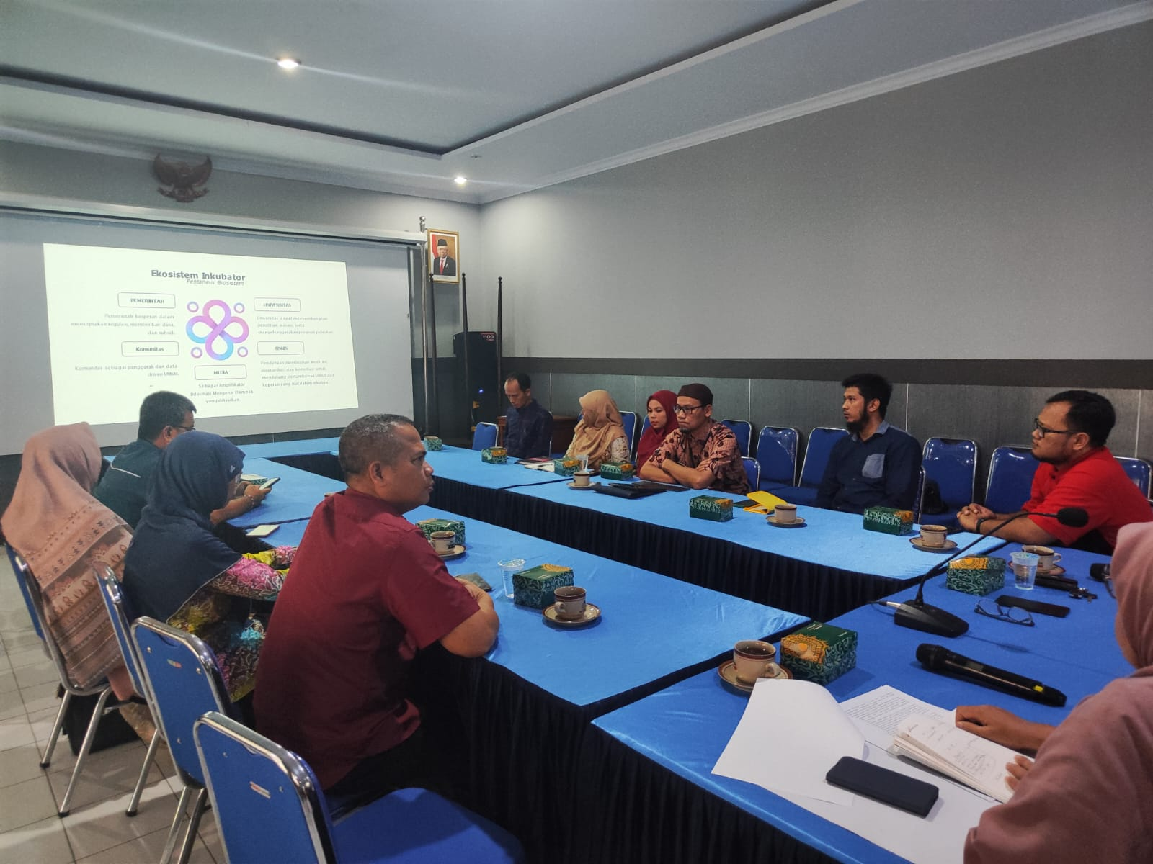
Rapat tersebut menghasilkan kesepahaman dan kesepakan perlu dibentuk Lembaga Inkubator Usaha Mikro dan Dinas Koperasi UKM dan Perdagangan sebagai pembinanya.
Dan untuk menunjang kesiapan program kerja Lembaga Inkubator yang akan dibentuk maka dijadwalkan kunjungan studi tiri ke Hetero Space Semarang, yang merupakan lembaga inkubator dibawan binaan Pemerintah Provinsi Jawa Tengah.
- Studi Tiru
Menindak lanjuti rapat penjaringan ide tentang pembentukan lembaga inkubator, maka dilakukan studi tiri ke Hetero Space Semarang. Kegiatan studi tiru dilakukan pada hari Kamis, 20 Februari 2025.
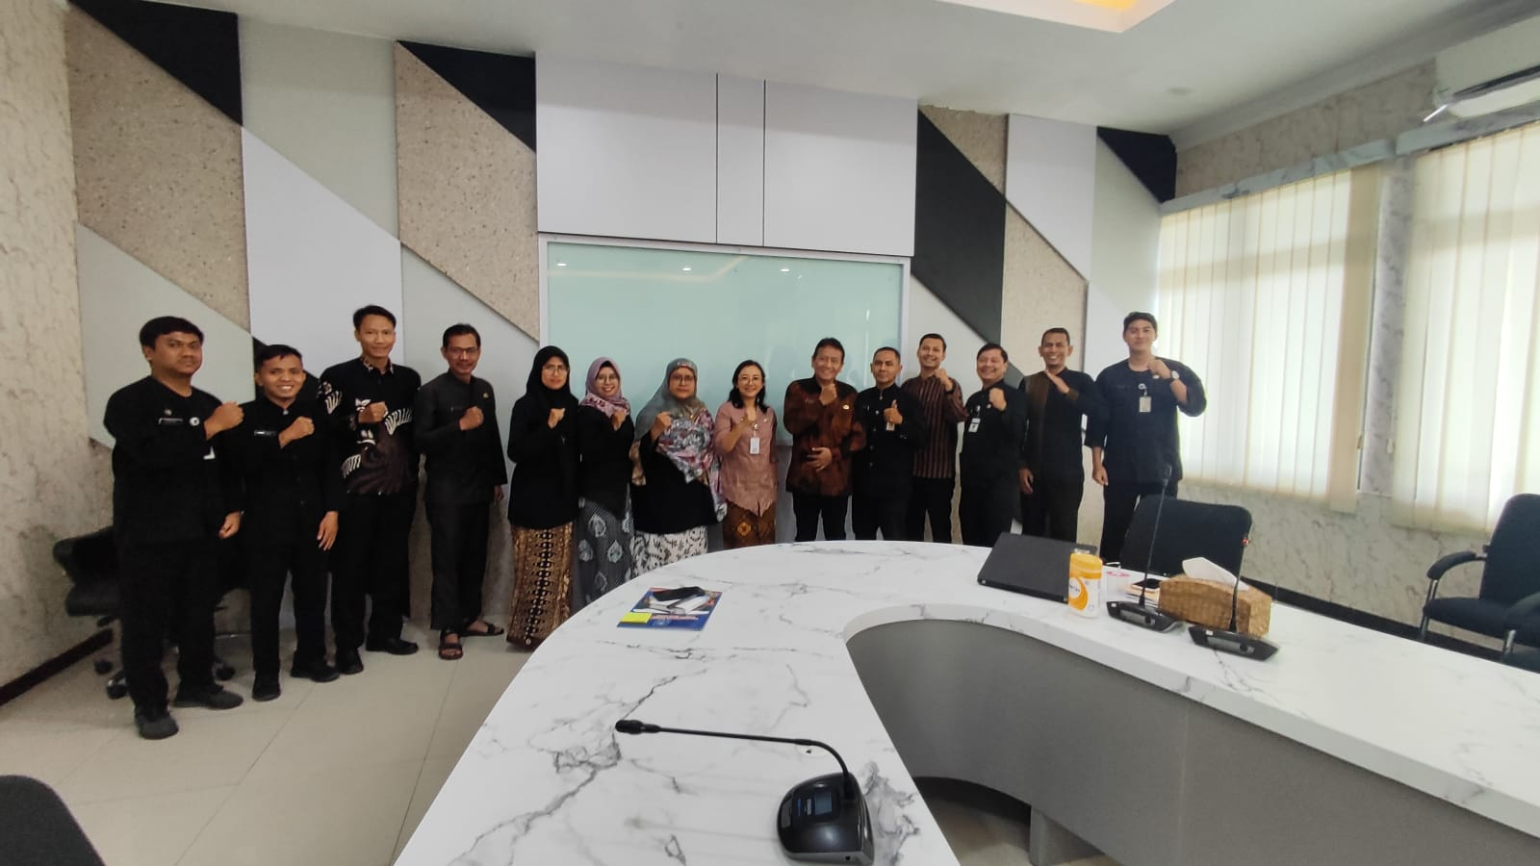
Kegiatan studi tiru tersebut tidak langsung berkunjungan ke tempat Hetero Space, tapi di Dinas Koperasi UKM Provinsi Jawa Tengah selaku pembina lembaga inkubator tersebut.
Walaupun tidak langsung menuju Lokasi lembaga inkubator, tapi materi dan semangat pembentukanya bisa didapat melalui PIC pembina dari lembaga. Melalui hasil studi tiru tersebut maka menggenapi persiapan Dinas Koperasi UKM dan Perdagangan Kota Tegal untuk segera membentuk lembaga inkubato dibawah binaan Pemerintah Kota Tegal.
- Rapat Persiapan Pembentukan Pertama
Rapat pembentukan pertama dilakukan pada tanggal 1 Agustus 2025 di ruang rapat Dinas Koperasi UKM dan Perdagangan Kota Tegal. Hasil dari rapat tersebut adalah kerangka lembaga dan usulan nama lembaga yang akan dibentuk. Peserta rapat adalah semua perwakilan bidang.
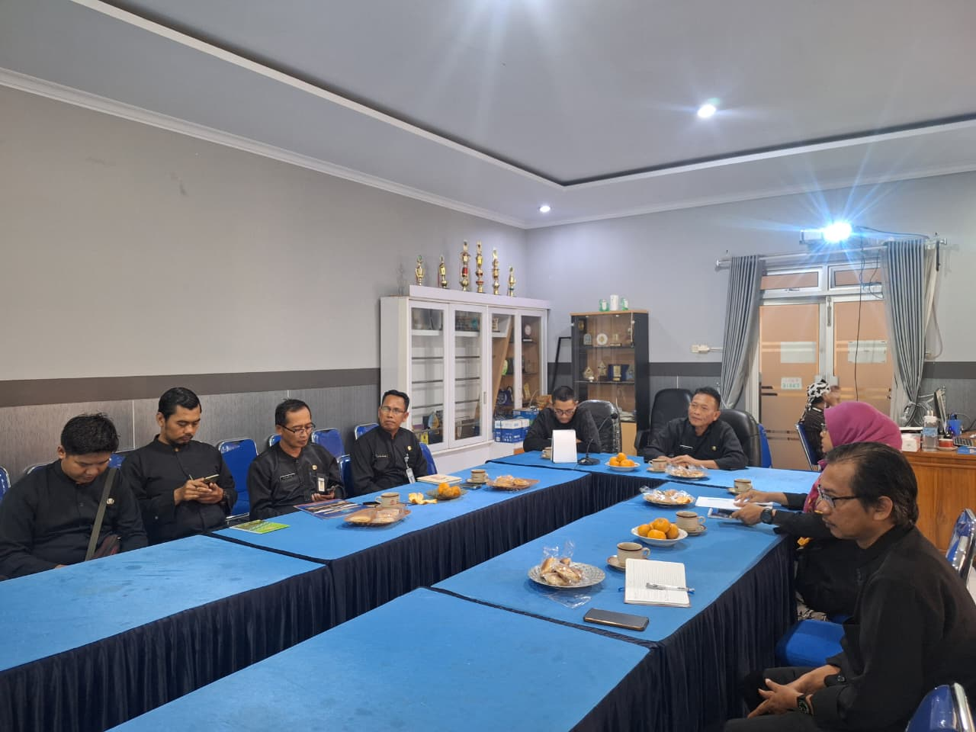
- Rapat Persiapan Pembentukan Kedua
Rapat ini dilakukan pada di Ruang Rapat Dinas Koperasi UKM dan Perdagangan Kota Tegal. Materi yang dibahas adalah SDM yang akan mengisi lembaga yang akan dibentuk, selain itu pada rapat ini ditentukan nama lembaganya adalah Lembaga Inkubator Tegal Keminclong.
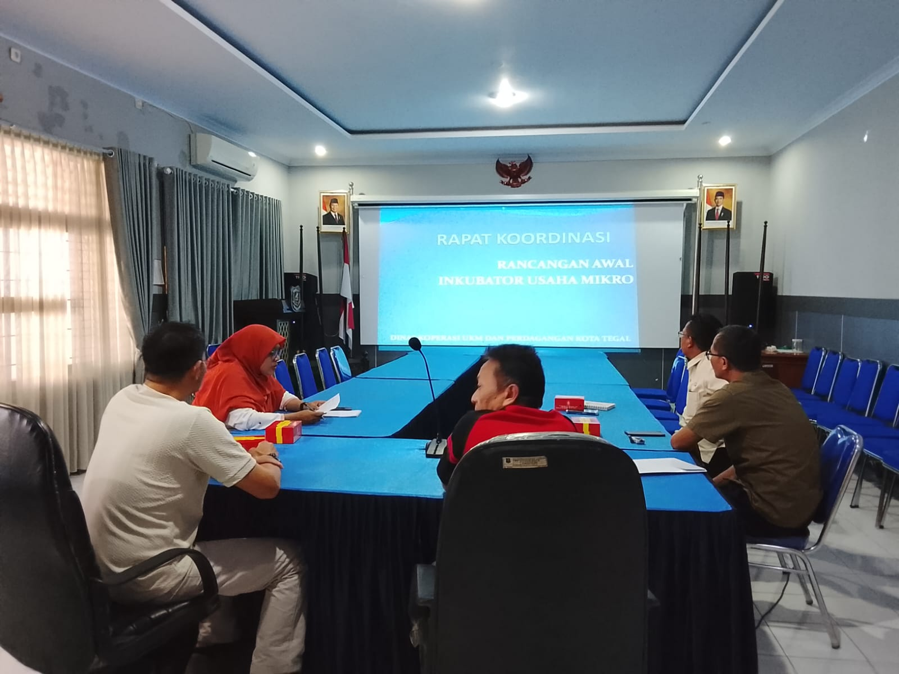
- Rapat Pembentukan.
Pada rapat kali ini langsung diundangn para profesional dan praktisi yang membidangi pemberdayaan usaha mikro di Kota Tegal. Rapat dilaksanakan pada hari Kamis 7 Agustus 2025 di Ruang Rapat Dinas Koperasi UKM dan Perdagangan Kota Tegal.
Agendanya adalah penawaran kerjasama dengan para profesional/praktisi. Selain itu ditanda tangani surat ketetapan pembentukan Lembaga Inkubator Tegal Keminclong (INTEK).
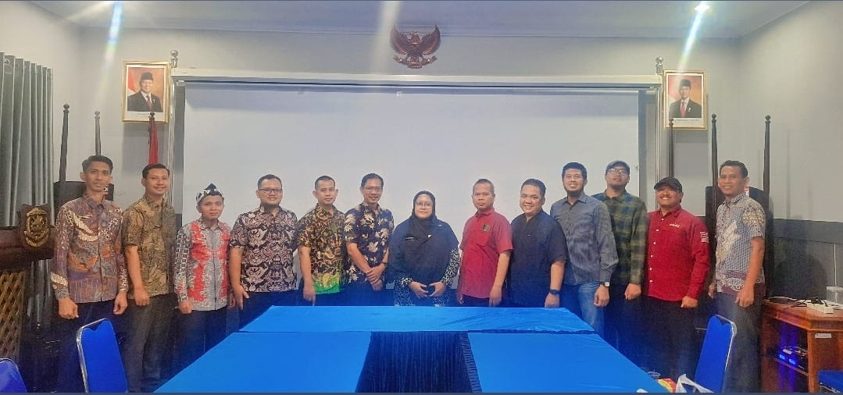
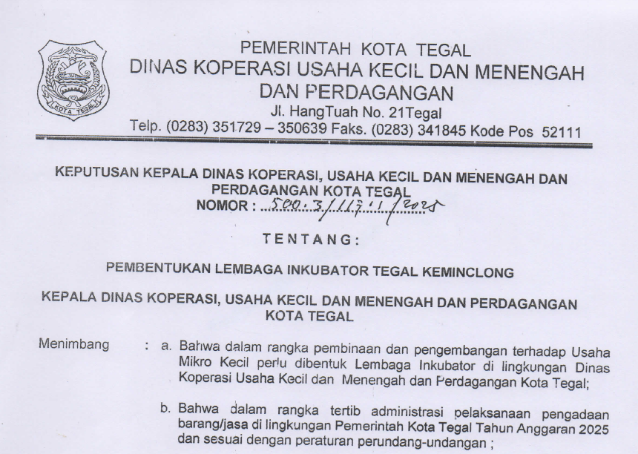
Menindak lanjuti rapat pembentukan lembaga, Kemudian pada tanggal 2 September 2025 dikeluarkan Surat Keputusan Kepala Dinas Koperasi UKM dan Perdagangan tentang pembentukan Struktur Lembaga Inkubator Tegal Keminclong (INTEK).
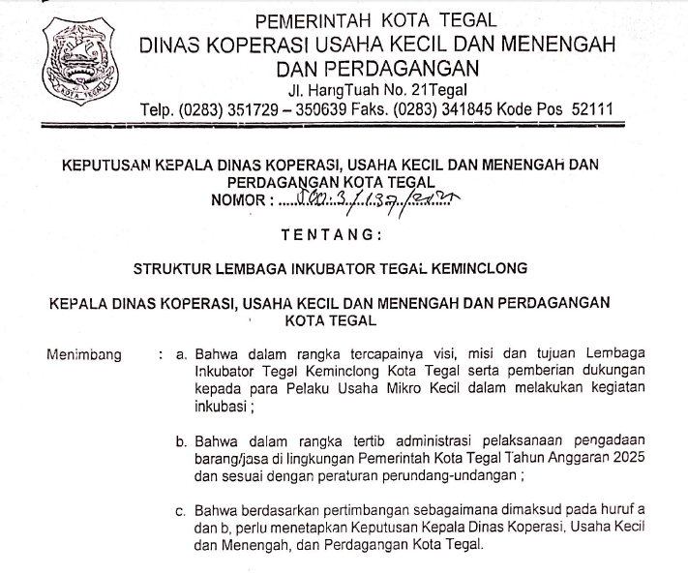
- Rapat Pembahasan Buku Panduan Lembaga
Setelah sumber daya lembaga telah dibentuk maka langkah selanjutnya adalah pembahasan buku panduan. Rapat pembahasan buku panduan dilaksanakan pada hari Selasa 9 September 2025 di Rapat Dinas Koperasi UKM dan Perdagangan Kota Tegal.
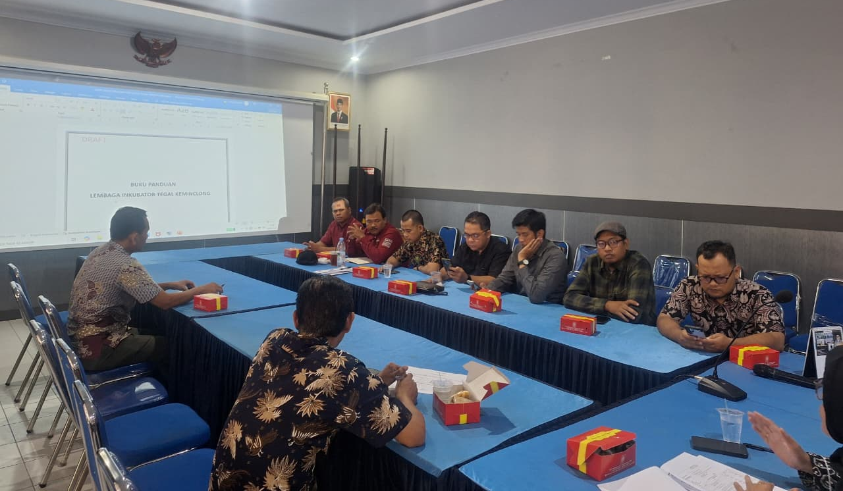
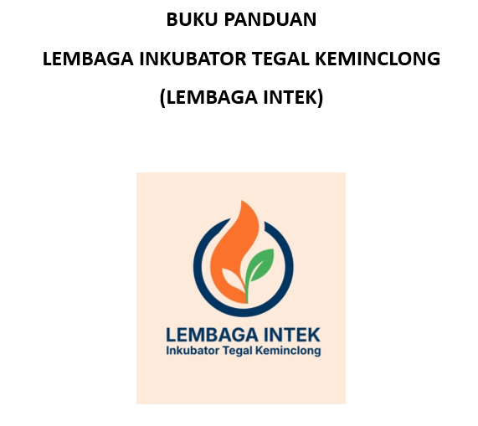
- Rekruitmen Tenant.
Setelah semua kelengkapan lembaga telah tersedia dan siap berjalan maka langkah awal yang dilakukan adalah rekuitmen tenant yang akan menerima manfaat pendampingan dari Lembaga Inkubator Tegal Keminclong (INTEK).
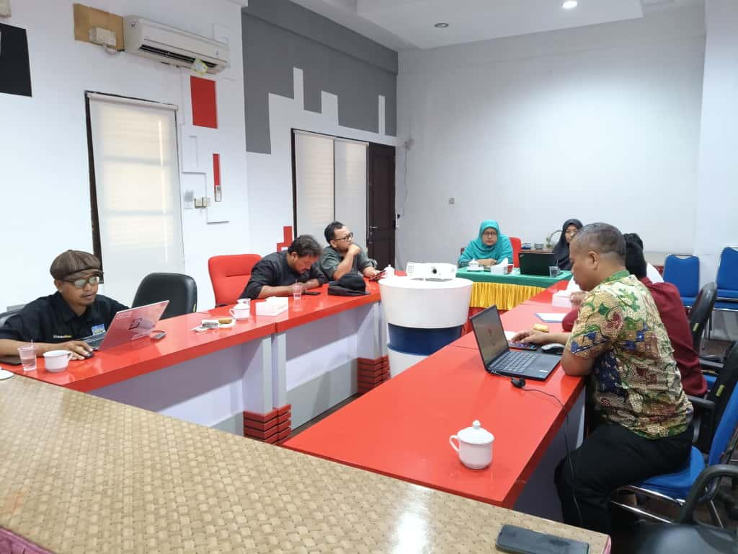
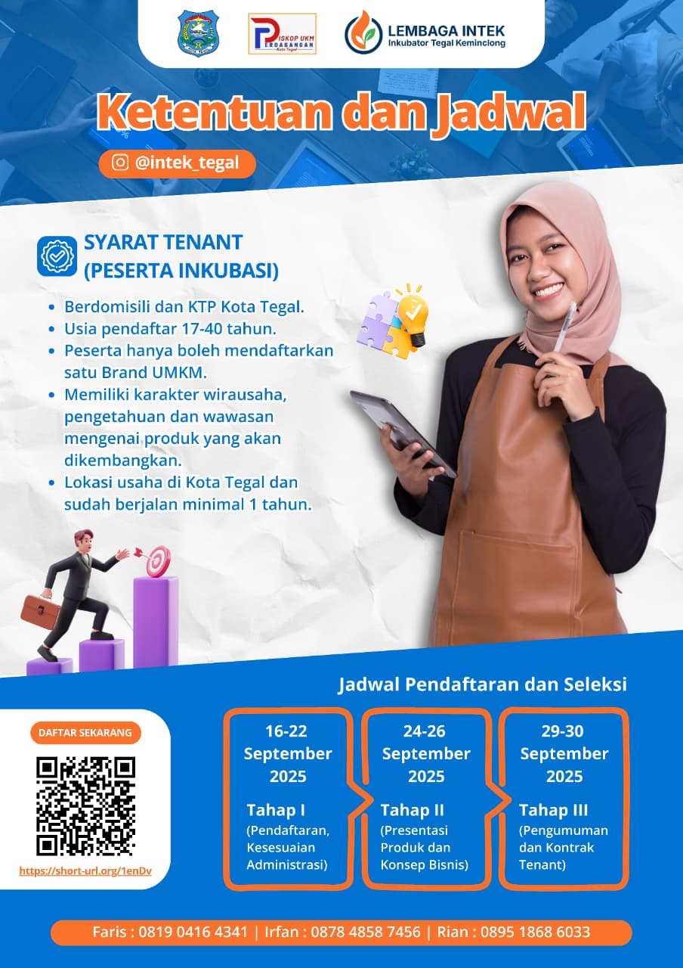
Berikutnya Lembaga Intek melakukan proses sosialisasi melalui media sosial akun pribadi para pengurus Lembaga Intek dan dibantu oleh rekan-rekan yang lain dalam sosialisasi ke media sosial. Selanjutnya calon peserta mengisi link pendaftaran yang sudah di cantumkan pada pamflet informasi.
Untuk proses penjaringan terdapat 30 pendaftar yang kemudian diseleksi dan terpilih menjadi 20 tenant yang semuanya adalah warga kota Tegal dan telah dilakukan validasi oleh pendamping tenant untuk memastikan keberadaan usahanya serta memastikan komitmen keikutsertaan program inkubasi ini sebagai tenant sampai dengan selesai.
Hasil seleksi tenant didapat 20 tenant yang siap untuk mengikuti program inkubator. Datanya sebagai berikut :
No | Nama Tenant | UMKM | Bidang Usaha
1 | Ananda | Lamongan Mas Kaji | Makanan Berat
2 | Agung Budi | Tahu Susu Agung | Makanan Berat
3 | Islamiatri | Wonton Wonten | Makanan Berat
4 | Wiwit Novitasari | Richicken | Makanan Berat
5 | Asriana | Umah Kumbah Laudrian | Jasa
6 | M. Faqih | EdukaSinau | Jasa
7 | Catur Wahyudin | Ifa Laundry | Jasa
8 | Putri Rizky Amelia | Oemah Poetri | Jasa
9 | M. Ibad | Bimbel | Jasa
10 | Nur Casanah | Ana Pia | Makanan Ringan
11 | Melly Lestari | Kribo Diplong | Makanan Ringan
12 | Pungky Roro Anjani | Cemal-Cemil Si Kondang | Makanan Ringan
13 | Sri Mujianti | Lovanilla Cookies | Makanan Ringan
14 | Ulyani | Ulky Cake | Makanan Ringan
15 | Anggita Rustianti | Grey Cookies | Makanan Ringan
16 | Ali Fathudin | Aflia Story Baby Shop | Toko
17 | Anissa | Princess Kosmetik | Toko
18 | Aji Pangestu | Sijji Pitu | Kopi
19 | Dimas Bagus Satrio | Kelana | Kopi
20 | Alifiati Safira Salma | Saco Souvenir | Craft

- Tahap Inkubasi
Kegiatan inkubasi yang dilakukan oleh Lembaga Intek yang sedang berjalan diantaranya meliputi; pelatihan, mentoring, sharing (saran dan solusi) ,pitching investor dan nantinya pasca inkubasi. Program inkubasi dapat dijelaskan dalam beberapa tahap sebagai berikut :
- Rapat Persiapan Pelatihan (Coaching)
Semua tenant yang telah diseleksi diundang untuk mengikuti rapat persiapan pelaksanaan pelatihan. Hal ini diperlukan untuk mengetahui lebih awal materi-materi pelatihan yang diharapkan oleh masing-masing tenant.

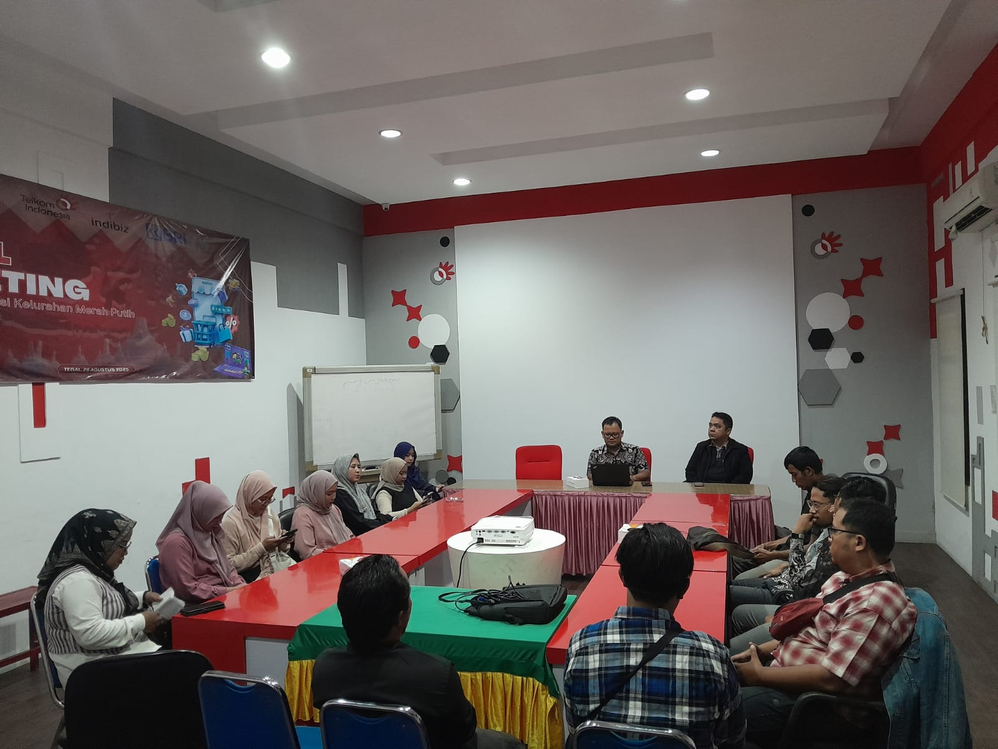
Rapat dilaksanakan pada hari Senin 20 Oktober 2025 di Ruang Rapat Telkom sebagai sekretariat dari Lembaga Inkubator Tegal Keminclong (INTEK).
Pada rapat kali ini juga dilakukan perkenalan Lembaga Intek dengan para tenant terpilih yang di hadiri oleh semua tenant terpilih dan para pengurus Lembaga Intek. Kegiatan ini dilaksanakan di ruang Lounge UMKM Telkom kota Tegal.tema dari kegiatan adalah pengurus memperkenalkan dan menjelaskan secara menyeluruh mengenai Lembaga Intek ini dan Tenant memperkenalkan diri serta usahanya.
Dari rapat persiapan pelatihan ini didapat daftar permasalah yang dihadapi masing-masing tenant dalam menjalankan usaha. Daftar masalah tersebut dapat dirangkum sebagai berikut :
- Pelatihan (Coaching)
pelatihan manajemen operasional dan SDM di hotel Karlita kota Tegal selama tiga hari yaitu tanggal 21 sd 23 Oktober 2025. Acara ini diikuti oleh 30 peserta yang terdiri dari 20 peserta adalah Tenant Lembaga Intek dan 10 peserta dari umum. Pemateri yang kami hadirkan adalah Bp.Isky Fadli Fuadi dan Bp. Nur Iman Agung Perkasa yang keduanya adalah para Praktisi usaha sehingga penyampaian materinya lebih mudah di terima oleh para tenant dan peserta lain.
Pada kesempatan kali ini juga kita memanfaatkan waktu untuk menyampaikan materi lain dari para pengurus Lembaga Intek. Berikut beberapa materi tambahan dari pengurus Lembaga Intek;
- Benchmarking dan diferensiasi dengan kompetitor
- Digital marketing (Konten AI dan optimasi WA)
- Marketing offline dan Skill Komunikasi
Di akhir sesi pelatihan peserta di kelompokkan berdasar jenis atau kemiripan produknya kemudian masing-masing peserta mempresentasikan usahanya sesuai kondisi saat itu agar kami lebih mengenal kondisi usaha masing-masing tenant.
Dan setelah acara selesai kami meminta pendapat dari tiga peserta dan para peserta sangat senang dan merasa acara ini sangat penting bagi para peserta.

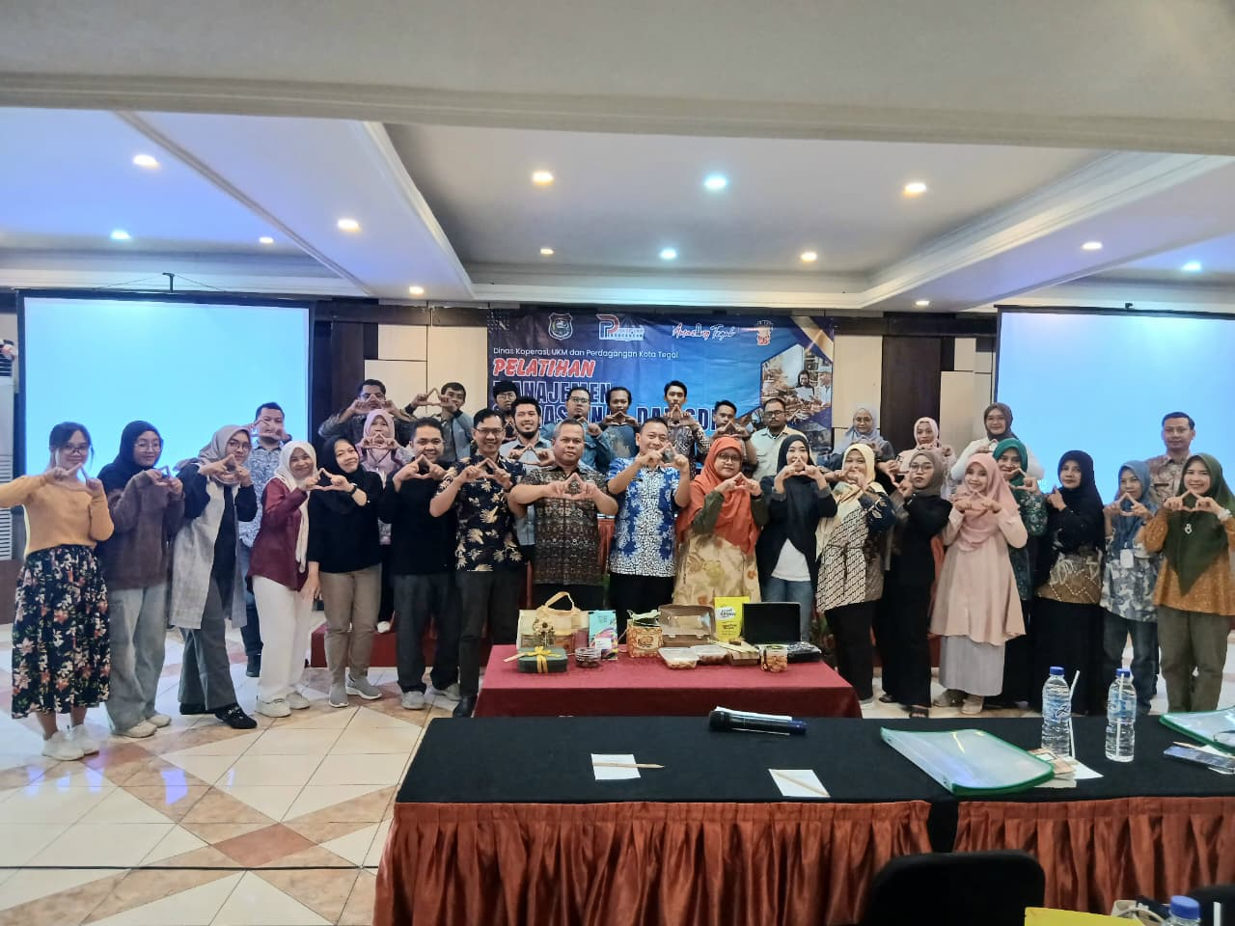
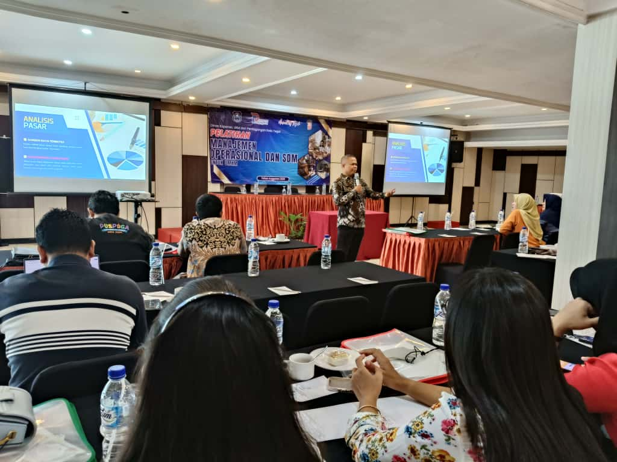

- Pendampingan Tenant.
Pendampingan dilakukan langsung ke Lokasi usaha masing-masing tenant. Pembagian tenant kepada empat pendamping dimaksutkan untuk mempermudah peta pendampingan. Pembagian pendamping sebagai berikut :
No | Nama Tenant | UMKM | Pendamping Tenant
1 | Ananda | Lamongan Mas Kaji | Rian
2 | Agung Budi | Tahu Susu Agung | Rian
3 | Islamiatri | Wonton Wonten | Rian
4 | Wiwit Novitasari | Richicken | Rian
5 | Asriana | Umah Kumbah Laudrian | Farhani
6 | M. Faqih | EdukaSinau | Farhani
7 | Catur Wahyudin | Ifa Laundry | Farhani
8 | Putri Rizky Amelia | Oemah Poetri | Farhani
9 | M. Ibad | Bimbel | Farhani
10 | Nur Casanah | Ana Pia | Ali Irfan
11 | Melly Lestari | Kribo Diplong | Ali Irfan
12 | Pungky Roro Anjani | Cemal-Cemil Si Kondang | Ali Irfan
13 | Sri Mujianti | Lovanilla Cookies | Ali Irfan
14 | Ulyani | Ulky Cake | Ali Irfan
15 | Anggita Rustianti | Grey Cookies | Ali Irfan
16 | Ali Fathudin | Aflia Story Baby Shop | Ahmad Ramdhani
17 | Anissa | Princess Kosmetik | Ahmad Ramdhani
18 | Aji Pangestu | Sijji Pitu | Ahmad Ramdhani
19 | Dimas Bagus Satrio | Kelana | Ahmad Ramdhani
20 | Alifiati Safira Salma | Saco Souvenir | Ahmad Ramdhani

Setiap bulan pendamping tenant harus melakukan dampingan dan langsung datang ke Lokasi usaha tenant dampingannya. Hal ini dibutuhkan agar progress penerapan materi yang didapat bisa lebih efektif dalam pelaksanaanya.
Formulir kesanggupan dan problem usaha terdapat pada lampiran.
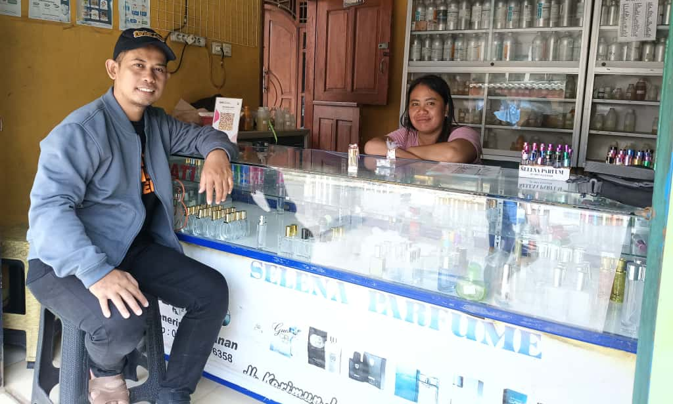
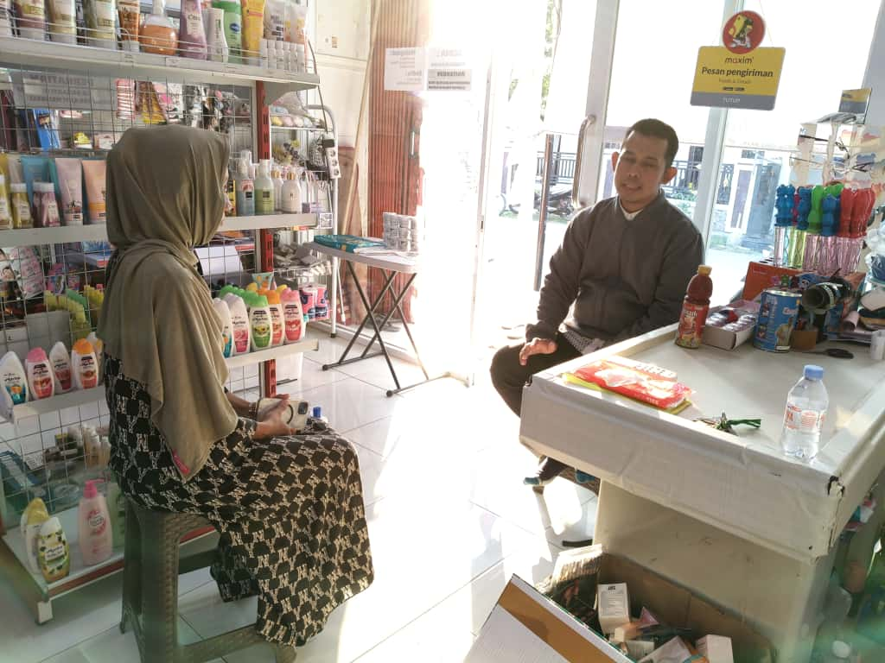
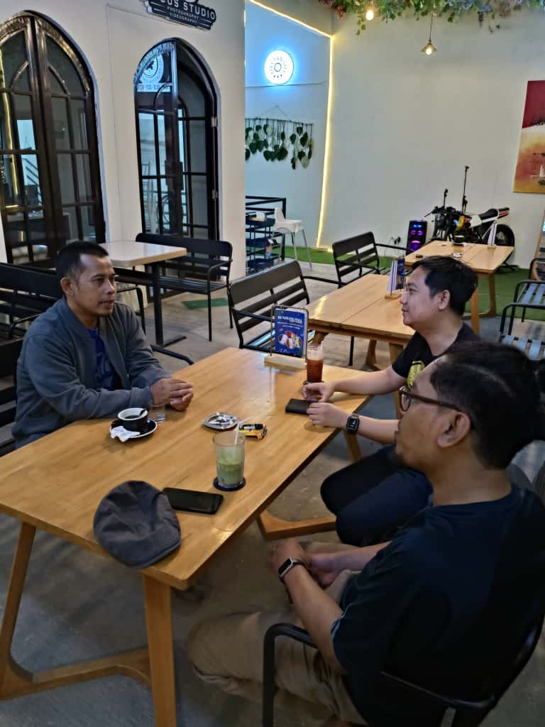
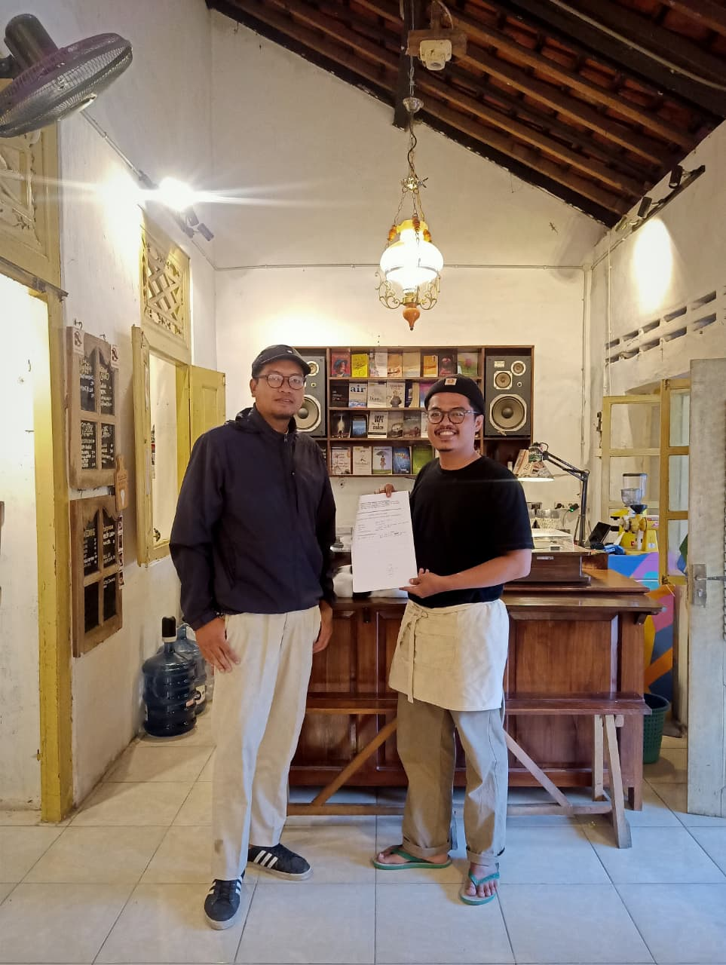
- Rapat Evaluasi pertama
Rapat evaluasi pertama dilakukan pada hari Rabu 29 Oktober 2025 di sekretariat Lembaga Inkubator Tegal Keminclong (INTEK) Ruang Rapat Kantor Telkom Cabang Kota Tegal. Tema rapat evaluasi pertama ini adalah perkembangan pemetaaan masalah dan pemberian pendampingan.
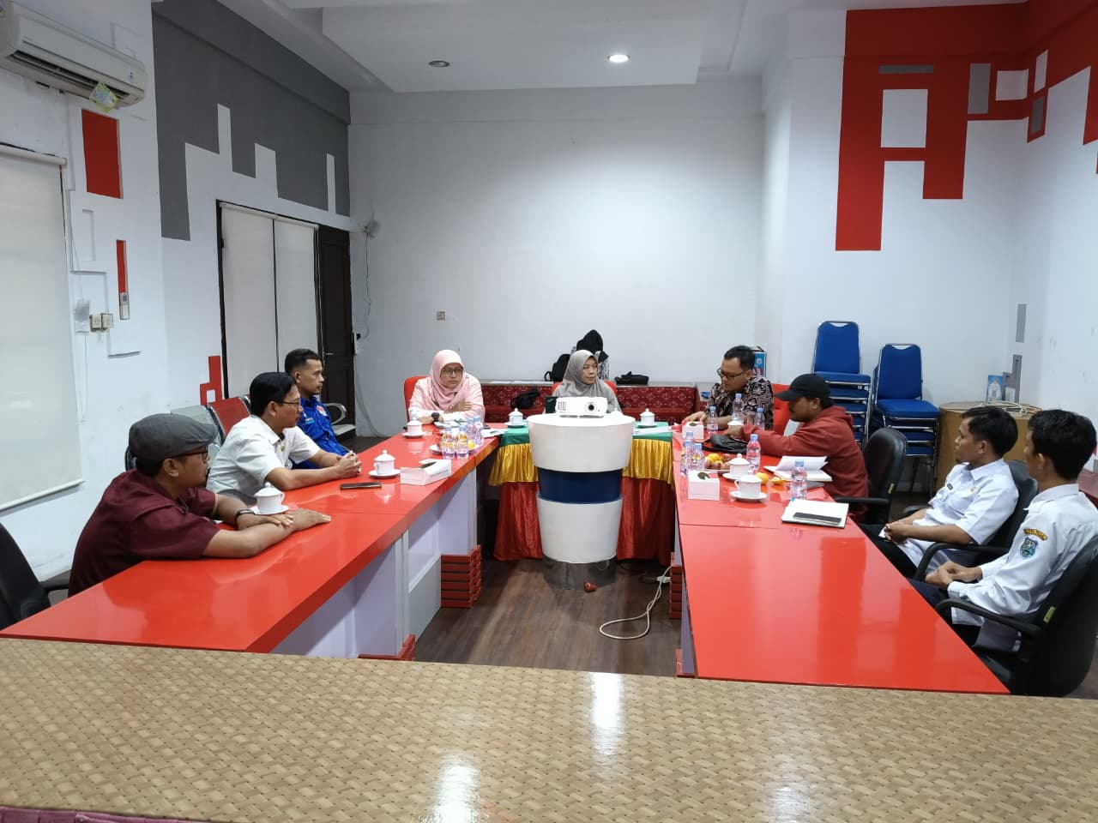
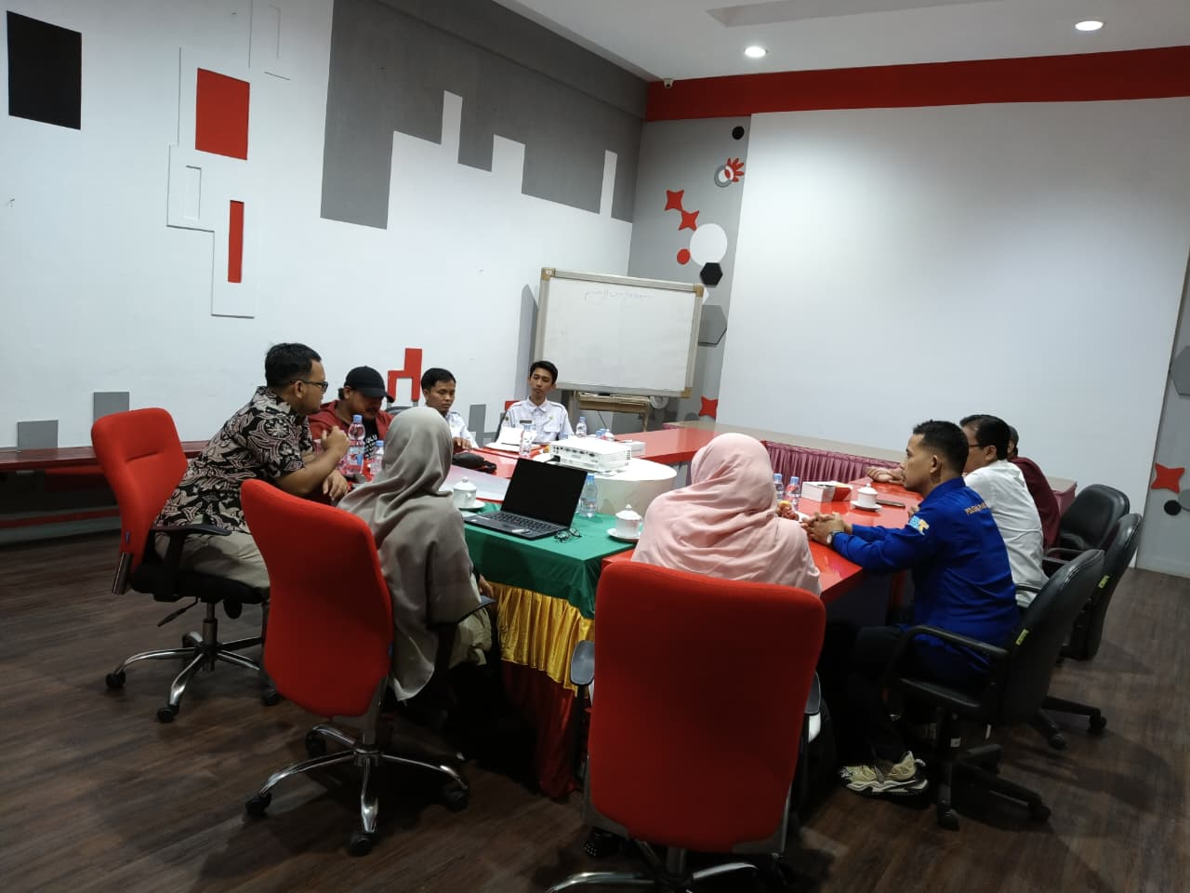

- Rapat Evaluasi ke 2
Rapat evaluasi kedua dilakukan pada hari Jumat 7 November 2025, dengan agenda pembahasan perkembangan tenant disesuaian dengan timeline program inkubasi.
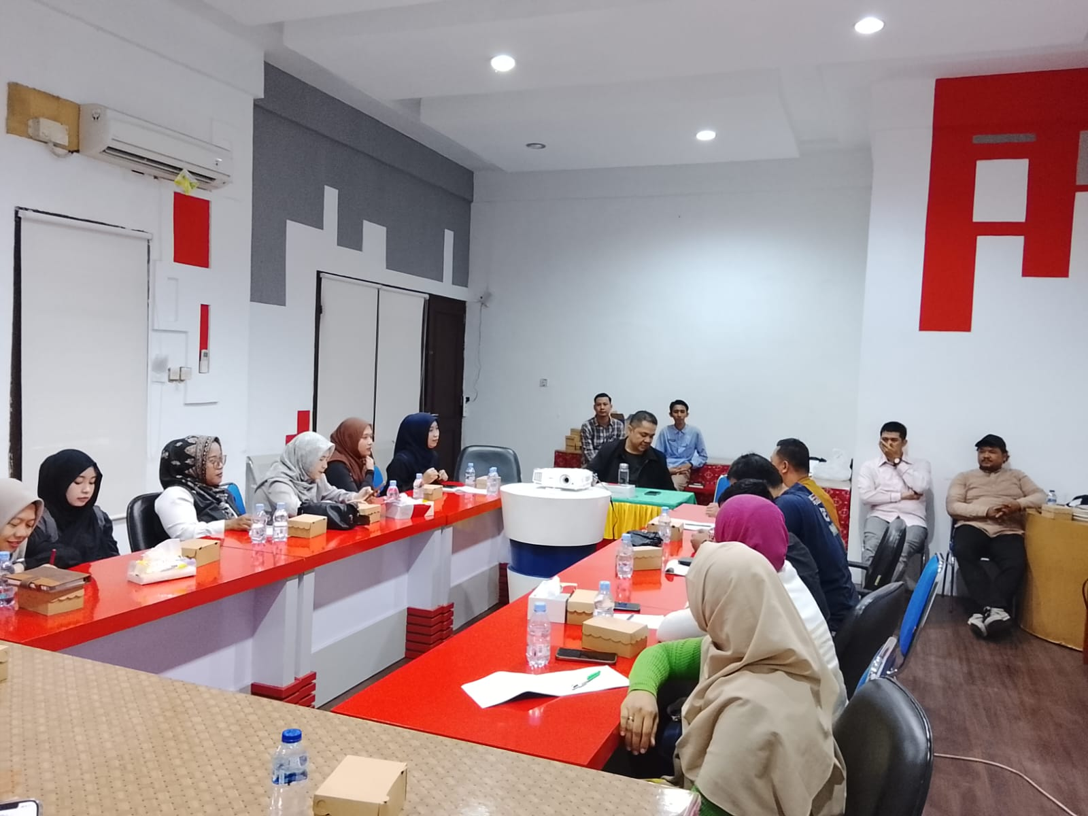
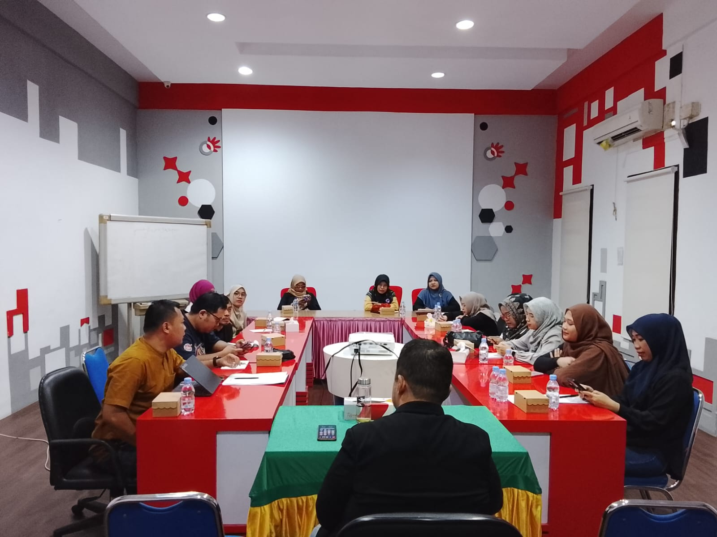
- Rapat Evaluasi dan Monitoring ke 3
Rapat evaluasi dan monitoring ke tiga dilaksanakan pada Selasa, 18 November 2025, dengan agenda masalah yang dihadapi tenant dan penyelesaianya.
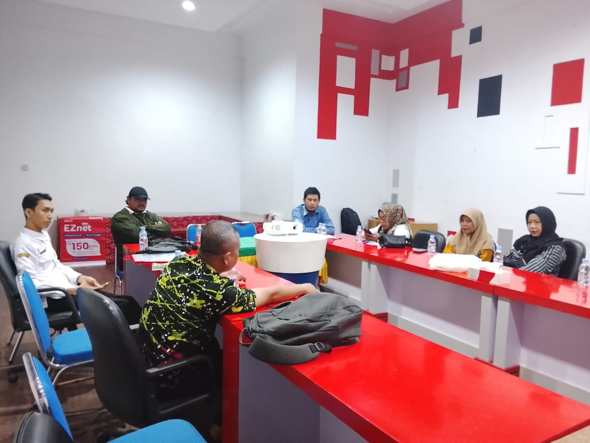
- Rapat Evaluasi ke empat
Rapat evaluasi keempat dilaksanakan pada 25 November 2025 di Sekretariat Lembaga Inkubator Tegal Keminclong (INTEK).
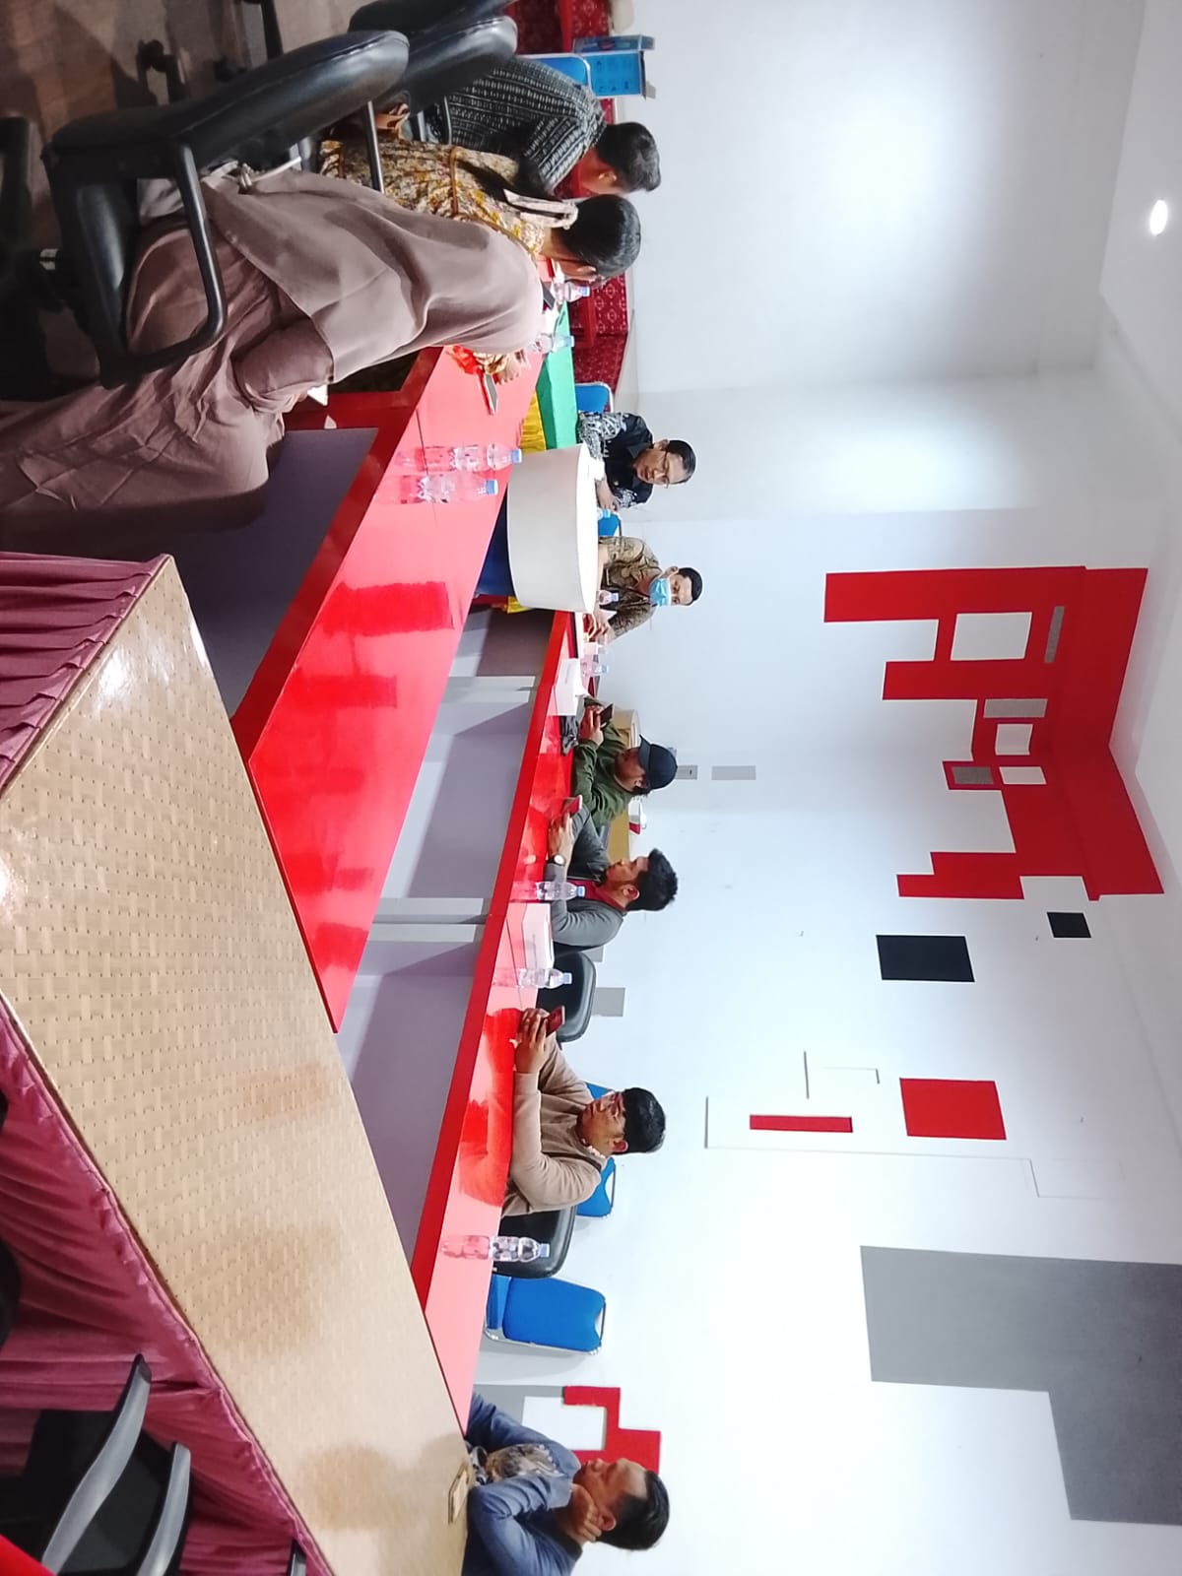
Rangkuman pelatihan dan pendampingan tenant dirangkum sebagai berikut :

NO | NAMA | NO KTP | ALAMAT | NAMA USAHA | ALAMAT USAHA | PERMASALAHAN | SARAN DARI LEMBAGA INTEK
1 | NUR CHASANAH | 3376014211870004 | JL.SAKTI NO 22E RT 03 RW 02 KEMANDUNGAN | ANA PIA | JL.SAKTI NO 22E RT 03 RW 02 KEMANDUNGAN | BELUM MENGERTI PEMASARAN | - DI SARANKAN UNTUK SETIAP HARI POSTING DI MEDSOS WA FB  - MEMBUAT KEMASAN UNTUK KELAS PREMIUM, KARENA PRODUK PIA SANGAT ABERPOTENSI JADI OLEH-OLEH KHAS KOTA TEGAL
2 | M IBADURROHMAN | 3376012909950002 | JL. BRANJANGAN NO33 RT04 RW 06 PEKAUMAN TEGAL BARAT | RUMAH BELAJAR INSAN MADANI | JL SRITI GANG 4 NO 23 RANDUGUNTING TEGAL SELATAN | BELUM MENGETAHUI POTENSI PRODUK YANG LAIN SELAIN JASA LES | - DISARANKAN UNTUK MULAI MENCOBA MENJUAL SEPERTI BUKU-BUKU LKS DAN SEJENISNYA  - MEMBAGIKAN BROSUR KE SEKOLAH DAN PERUMAHAN  - RUTIN SHARE PRODUKNYA DI MEDSOS
3 | ULYANI | 3328184911840003 | JL. SUMBODRO NO 41 TEGAL | ULKY CAKE AND COOKIES | PERUMAHAN GRIYA PESONA KALADAWA | TIDAK MENGUASAI PEMASARAN DAN MEDIA SOSIAL | - DISARANKAN MENAMBAH PRODUK SNACKBOX  - KONSISITEN SHARE PRODUKNYA DI MEDSOS
4 | SRI MUJIYANTI | 33276024712840001 | JL. SUMBODRO NO 79 RT 002 RW 004 SLEROK TEGAL TIMUR | LOVANILLA COOKIES | JL. SUMBODRO NO 79 RT 002 RW 004 SLEROK TEGAL TIMUR | PRODUKNYA GLUTEN FREE DAN MARKET NYA KHUSUS DAN KEMASANNYA SUDAH PREMIUM | - RAJIN PROMO DI MEDSOS  - KAMPANYEKAN GLUTEN FREE NYA SEBAGAI KEUNGGULAN DARI PRODUKNYA
5 | PUNGKI RORO ANJANI | 3505185305960001 | JL. BRAWIJAYA, MUARAREJA TEGAL BARAT GRIYA BRAWIJAYA D8 | CEMAL CEMIL SIKONDANG | JL. BRAWIJAYA, MUARAREJA TEGAL BARAT GRIYA BRAWIJAYA D8 | MANAJEMEN KEUANGAN DAN MANAJEMEN PRODUKSI | - - PEMASARANNYA SUDAH KE BEBERAPA TOKO MODERN, DISARANKAN UNTUK MENAMBAH TERUS JARINGAN TOKO MODERNNYA  - DISARANKAN UNTUK MENAMBAH KARYAWAN PRODUKSI AGAR TENANT INI BISA MULAI MENGURUS DENGNA FOKUS BAGIAN MANAJEMEN.
6 | MELLY LESTARI | 3376046705940001 | JL PROF BUYAHAMKA RT 03 RW03 MARGADANA | KRIBO DIPLONG | JL BANYUMAS DAN JL GATOT SUBROTO | BELUM MAKSIMAL DALAM PEMASARAN ONLINE  DAYA TAHAN PRODUK BELUM BISA LAMA | - - RAJIN SHARE DI WA DAN FB DAN KONSISTEN  - AGAR PRODUK BISA LEBIH TAHAN LAMA DALAM PROSES PRODUKSINYA DI TAMBAHKAN ALAT SPINER AGAR SISA MINYAK BISA HILANG SEHINGGA PRODUK BISA LEBIH AWET  - DISARANKAN UNTUK DIPASARKAN DI TOKO OLEH-OLEH
7 | ISIAMIATRI | 3328154206930007 | JL. BALADEWA NO 3 KEJAMBON TEGAL | WONTON WONTEN | JL. MERPATI RANDUGUNTING TEGAL  JL. WERKUDORO SLEROK TEGAL | STRATEGI PEMASARAN YANG BERBEDA MELALUI KARYAWAN AGAR UNIK | - RAJIN SHARE MEDSOS  - DISARANKAN SERAGAM KARYAWAN YANG UNIK (MISAL KARYAWAN MENGGUNAKAN DASI)
8 | CATUR WAHYUDIN | 3674061211880011 | JL SURABAYAN RT 01 RW 14 | IFA LAUNDRY | JL SURABAYAN RT 01 RW 14 | INGIN MENAMBAH PRODUK LAIN YAITU CUCI KARPET | - DISARANKAN UNTUK FOKUS PERKUAT LAUNDRY PAKAIAN DULU SAMBIL BERBENAH TEMPAT AGAR BISA LEBIH MAKSIMAL.  - BIKIN BROSUR UNTUK DI BAGIKAN KE PERUMAHAN, PESANTREN DAN TAWARKAN ANTAR JEMPUT  - RAJIN SHARE MEDSOS
9 | PUTRI RIZKI AMALIA | 3376035201860001 | TEGAL | OEMAHPUTRI.ID | TEGAL | PEMASARAN JASA | - DISARANKAN UNTUK RAJIN SHARE MEDSOS  - TAWARKAN MITRA DENGAN SALON WEDDING DAN EO WEDDING  - SEBISA MUNGKIN MEMILIKI GALERY MUA NYA UNTUK MENAMBAH TRUST KONSUMEN  - RAJIN BIKIN KONTEN
10 | ASRIANA | 3275114808910006 | JL. CEMPAKA GANG 3 NO 4 RT 07 RW 04 KEJAMBON | UMAH UMBAH LAUNDRY | JL. CEMPAKA GANG 3 NO 4 RT 07 RW 04 KEJAMBON | ORDERAN BELUM MAKSIMAL | - DISARANKAN UNTUK RAJIN SHARE DI MEDSOS  - BIKIN BROSUR UNTUK DIBAGIKAN KE PERUMAHAN DAN PESANTRE
11 | AGUNG BUDI SUBEKTI | 3376011008880005 | JL. NAKULA UTARA GANG CENDANA NO.3 KEJAMBON TEGAL | TAHU SUSU AGUNG | JL. NAKULA UTARA GANG CENDANA NO.3 KEJAMBON TEGAL | PEMASARAN KE TUKANG SAYUR KELILING | - DISARANKAN UNTUK MENAMBAH KAPASITAS PRODUKSI  - PASARKAN KE TOKO MODERN, TOKO SAYUR  - TEST PRODUK AGAR BISA BERTAHAN LEBIH LAMA  - RAJIN SHARE MEDSOS
12 | WIWIT NOVITA SARI | 3329096711960009 | JL. LAYANG RT 02 RW 09 TEGALSARI TEGAL BARAT | RICHICKEN | JL. DR. SETIABUDI NO 36 RT 01 RW 04 PANGGUNG TEGAL TIMUR | ORDER ONLINE BELUM MAKSIMAL | - RAJIN SHARE MEDSOS  - IKUTI PROMO DI PLATFORM GRABFOOD GOFOOD
13 | ASEP RUDIANSYAH | 3274041212820001 | JL. ABIMANYU NO.2 KELURAHAN SLEROK KECAMATAN TEGAL TIMUR | LAMONGAN MAS KAJI | JL. ABIMANYU NO.2 KELURAHAN SLEROK KECAMATAN TEGAL TIMUR  DEPAN PERTAMINA LAMA | PRODUKNYA TERLALU BANYAK SEHINGGA KESULITAN MANAJEMEN PRODUKSI | - - DISARANKAN UNTUK MENYEDERHANAKAN PRODUKNYA, FOKUS SAJA DI AYAM, LELE, SATU VARIAN IKAN SEWAJARNYA LAMONGAN TAPI SPESIALKAN SAMBALNYA  - BENTUK TEMPATNYA KIOS SEHINGGA SANGAT MUNGKIN NAMBAH PRODUK NASI KOTAK  - SHARE KONTEN DI MEDSOS
14 | MUHAMMAD HAFIDZ FAQIHUDDIN, S.T | 3328132101920005 | JL. KEPODANG RANDUGUNTING TEGAL SELATAN | EDUKASINAU | JL. KEPODANG RANDUGUNTING TEGAL SELATAN | PODCAST BELUM MAKSIMAL | - PODCAST KOLABORASI  - TEMA UMKM DENGAN NARASUMBER PRAKTISI
15 | ALIFIATI SAIFIRA SALMA |  | JL. P KEMERDEKAAN GANG 23 NO 28 TEGAL TIMUR | SACO SOUVENIR | JL. P KEMERDEKAAN GANG 23 NO 28 TEGAL TIMUR | PEMASARAN BELUM MAKSIMAL | - - DISARANKAN UNTUK MELAKUKAN CANVASING PENAWARAN SECARA OFFLINE KE KANTOR-KANTOR  - MENAWARKAN KERJASAMA DENGAN SESAMA PERCETAKAN  - OPTIMASI MEDSOS
16 | ANGGITA RUSTIANTI |  |  |  |  | PEMASARAN BELUM MAKSIMAL | - MAKSIMALKAN MEDSOS
17 | AJI PANGESTU |  | MARGADANA RT 02 RW 06 | JITU KOPI | ALUN ALUN KOTA TEGAL KOMPLEK TOILET UMUM | KURANG MAKSIMAL DALAM DIGITAL MARKETING | - RAJIN POSTING DI WA DAN FB ATAU MEDSOS LAIN
18 | ANA NUR BADRIYAH | 3376045212920001 | JL. DEMAK 1 RT 02 RW 08 NO 23 MARGADANA KOTA TEGAL | ANA SNACK | JL. DEMAK 1 RT 02 RW 08 NO 23 MARGADANA KOTA TEGAL | MASING SERING GANTI-GANTI PRODUK | - FOKUS KE SALAH SATU PRODUK BEST SELLER YAITU BOLEN PISANG NYA DAN UNTUK PRODUK LAIN DI KERJAKAN JIKA ADA PESANAN SAJA. SEHINGGA BISA LEBIH POWER FULL DAN TIDAK TERLALU BANYAK COST.
19 | ALI FATKHUDIN |  | JL. AYAM NO 61 RANDUGUNTING TEGAL | AFLIA STORE | JL. AYAM NO 61 RANDUGUNTING TEGAL | KURANG MAKSIMAL PENJUALANNYA | - BIKIN PAKET HAMPERS JENGUK BAYI  - LENGKAPI DENGAN PRODUK KEPERLUAN BAYI SELAIN PAMPERS
20 | SITI NUR ANNISA |  | JL. TIMOR-TIMOR TEGAL | PRINCESS COSMETIC | JL. TIMOR-TIMOR TEGAL | SDM DAN LAPORAN KEUANGAN | - MASALAH SDM DISARANKAN UNTUK SELEKSI LEBIH KETAT  - UNTUK LAPORAN KEUANGANNNYA DISARANKAN MENGGUNAKAN APLIKASI KEUANGAN SEDERHANA DULU
21 | DIMAS BAGUS SATRIO |  | JL. CIKDITIRO KEL. KALINYAMAT WETAN KEC. TEGAL SELATAN | KELANA KOPI | JL. CIKDITIRO KEL. KALINYAMAT WETAN KEC. TEGAL SELATAN | PRODUK BELUM TEPAT | - SARAN DARI KAMI ADALAH LAKUKAN RISET PRODUK DAN MARKET LAGI DENGAN SURVEY KE BENCHMARK NYA LALU DI MODIFIKASI, COBA TERUS.

Dari hasil kunjungan para Pendamping Tenant mendapati keinginan dan kebutuhan Tenant mengenai materi Marketing,Keuangan,Produksi dan SDM dan beberapa hal lain. Berikut ini kami lampirkan hasil kunjungan Pendamping Tenant sesi pertama;
NO | NAMA | NO KTP | ALAMAT | NAMA USAHA | ALAMAT USAHA | KEBUTUHAN MATERI PENDAMPINGAN | ALASAN
1 | NUR CHASANAH | 3376014211870004 | JL.SAKTI NO 22E RT 03 RW 02 KEMANDUNGAN | ANA PIA | JL.SAKTI NO 22E RT 03 RW 02 KEMANDUNGAN | -SAYA INGIN MENGUASAI MATERI TENTANG PEMASARAN  - BELUM MENGUASAI TENTANG MANAJEMEN | - KARENA SAYA BELUM MENGUASAI TEKNOLOGI/ MASIH GAPTEK, MASIH INGIN BELAJAR
2 | M IBADURROHMAN | 3376012909950002 | JL. BRANJANGAN NO33 RT04 RW 06 PEKAUMAN TEGAL BARAT | RUMAH BELAJAR INSAN MADANI | JL SRITI GANG 4 NO 23 RANDUGUNTING TEGAL SELATAN | - BRANDING  - PEMASARAN  - MANAJEMEN SDM  - MANAJEMEN KEUANGAN  - CONTEN CREATOR DESIGN GRAFIS | - AGAR KETIKA PEMASARAN PRODUK YANG DITAWARKANBISA SAMPAI KE TARGET MARKET  - MENINGKATKAN PEMASARAN PRODUK  - UNTUK OPTIMASI PENGELOLAAN SDM  - UNTUK OPTIMASI PENGELOLAAN KEUANGAN  - MEMPRODUKSI KONTEN BAHAN PROMOSI YANG BISA MEMPERKUAT BRANDING DAN PEMASARAN
3 | ULYANI | 3328184911840003 | JL. SUMBODRO NO 41 TEGAL | ULKY CAKE AND COOKIES | PERUMAHAN GRIYA PESONA KALADAWA | - PEMASARAN  - LEGALITAS  - DIGITAL MARKETING  - NEGOSIASI  - PUBLIC SPEAKING | - PEMASARAN MASIH TERBATAS, MASIH DI DALAM KOTA YANG DIINGINKAN PEMASARAN SELURUS INDONESIA  - BELUM BERSERTIFIKAT BPOM  - KURANG SKILL COPYWRITING DAN STORY TELLING  - PERLU ADANYA SKILL NEGOSIASI KE INSTANSI-INSTANSI  - PUBLIC SPEAKING BERGUNA UNTUK TAMPIL DI VIDEO PROMOSI, ORANG SUKA MELIHAT OWNER YANG BERBICARA LANGSUNG KARENA TERASA JUJUR DAN PERSONAL
4 | SRI MUJIYANTI | 33276024712840001 | JL. SUMBODRO NO 79 RT 002 RW 004 SLEROK TEGAL TIMUR | LOVANILLA COOKIES | JL. SUMBODRO NO 79 RT 002 RW 004 SLEROK TEGAL TIMUR | -PEMASARAN YANG EFEKTIF SESUAI TARGET MARKET  - DESAIGN KEMASAN YANG MENARIK SESUAI TARGET MARKET  - BRANDING  - PEMBUATAN COMPANY PROFILE  - AKSES PERMODALAN | - BUTUH
5 | PUNGKI RORO ANJANI | 3505185305960001 | JL. BRAWIJAYA, MUARAREJA TEGAL BARAT GRIYA BRAWIJAYA D8 | CEMAL CEMIL SIKONDANG | JL. BRAWIJAYA, MUARAREJA TEGAL BARAT GRIYA BRAWIJAYA D8 | - STRATEGI PENGELOLAAN MODAL DAN PEMBIAYAAN EKSPANSI  - HIGIENITAS DAN KEAMANAN PANGAN KHUSUSNYA BPOM  - MANAJEMEN STOCK BAHAN BAKU DAN KONTROL KUALITAS SERTA SDM  - STRATEGI BRANDING DAN STORY TELLING PRODUK, TEHNIK PROMOSI DIGITAL, PELATIHAN PUBLIC SPEAKING DAN PRESENTASI  - PEMBINAAN KEMITRAAN DAN JEJARING, CARA KERJASAMA, NETWORKING, KOLABORASI,NEGOSIASI | - MENGHINDARI KEBOCORAN DANA DAN MENUMBUHKAN PROFIT SEHAT  - MEMASTIKAN CITA RASADAN KUALITAS TETAP KONSISTEN SAAT VOLUME MENINGKAT  - MEMBANGUN TIM YANG SOLID DAN BERKOMITMEN , MEMBANGUN TIM KECIL, EVALUASI KERJA,, KEPEMIMPINAN BERBASIS TELADAN DAN PELAYANAN  - UNTUK MENYESUAIKAN DENGAN TREN PEMASARAN MODERN, MEMPERLUAS PASAR DAN MENINGKATAKAN KESADARAN MERK  - MEMPERKUAT KOLABORASI DAN EKSPANSI PASAR.
6 | MELLY LESTARI | 3376046705940001 | JL PROF BUYAHAMKA RT 03 RW03 MARGADANA | KRIBO DIPLONG | JL BANYUMAS DAN JL GATOT SUBROTO | DIGITAL MARKETING | - KARENA KAMI SANGAT BENAR-BENAR BUTUH PENGEMBANGAN DI PROMOSI ONLINE
7 | ISIAMIATRI | 3328154206930007 | JL. BALADEWA NO 3 KEJAMBON TEGAL | WONTON WONTEN | JL. MERPATI RANDUGUNTING TEGAL  JL. WERKUDORO SLEROK TEGAL | - STRATEGI PEMASARAN  - DIGITAL MARKETING  - STRATEGI PRODUKSI  - LEGALITAS  - STRATEGI SDM | - - BELUM OPTIMAL DALAM MEMASARKAN PROSUK SENDIRI  - MENAMBAH ILMU AGAR LEBIH OPTIMAL DALAM PEMBUATAN KONTEN  - CARA MENGOLAH PRODUK YANG GAK LAKU BISA MEMBANTU UNTUK PRODUKSI FROZEN AGAR BISA BERKEMBANG LUAS SECARA NASIONAL  - BELUM ADA NIB, HALAL DLL  - MANAJEMEN KARYAWAN BAIK DI PRODUKSI MAUPUN DI PELAYANAN BELUM OPTIMAL
8 | CATUR WAHYUDIN | 3674061211880011 | JL SURABAYAN RT 01 RW 14 | IFA LAUNDRY | JL SURABAYAN RT 01 RW 14 | - BRANDING  -PEMASARAN  -MANAJEMEN SDM  -MANAJEMEN KEUANGAN  -PERALATAN PENUNJANG LAUNDRY | - -JASA YANG DITAWARKAN SAMPAI KE TARGET MARKET/PELANGGAN  - MENINGKATKAN KUALITAS JASA  - UNTUK MENGOPTIMALKAN SDM  - UNTUK MENGOPTIMALKAN MANAJEMEN KEUANGAN  - UNTUK LAUNDRY KARPET MASIH DIKERJAKAN MANUAL, PELU ALAT UNTUK LAUNDRY KARPET
9 | PUTRI RIZKI AMALIA | 3376035201860001 | TEGAL | OEMAHPUTRI.ID | TEGAL | -DIGITAL MARKETING  BISNIS MANAJEMEN  LITERASI KEUANGAN | - -SANGAT AMAT DIBUTUHKAN UNTUK JASA KAMI  - AGAR TERDETAIL DAN TERSUSUN RAPIH  - AGAR LEBIH MEMAHAMI KEMBALI TENTANG KONSEP KEUANGAN
10 | ASRIANA | 3275114808910006 | JL. CEMPAKA GANG 3 NO 4 RT 07 RW 04 KEJAMBON | UMAH UMBAH LAUNDRY | JL. CEMPAKA GANG 3 NO 4 RT 07 RW 04 KEJAMBON | -DIGITAL MARKETING  -MANAJEMEN KEUANGAN  -MANAJEMEN SDM  -BUSINES PLAN  -BIMBINGAN TEKNIS DAN KONSULTASI | - -UNTUK MENINGKATKAN JUMLAH PELANGGAN  - UNTUK MEMPERLUAS WILAYAH PASAR  - UNTUK LEBIH MEMAHAMI ARUS KAS DAN MEMBUAT LAPORAN KEUANGAN  - MENINGKATKAN KONTRIBUSI PRODUKRIF TENAGA KERJA  - UNTUK MENINGKATKAN STRATEGIBISNISDAN MENAMBAH IDE BISNIS YANG INOVATIF  - OENGEMBANGAN USAHA  - UNTUK DAPAT ARAHAN ;ANGSUNG DALAM MENGATASI MASALAH DALAM BISNIS  - WADAH KONSULTASI MENGENAI PROBLEM DI USAHA
11 | AGUNG BUDI SUBEKTI | 3376011008880005 | JL. NAKULA UTARA GANG CENDANA NO.3 KEJAMBON TEGAL | TAHU SUSU AGUNG | JL. NAKULA UTARA GANG CENDANA NO.3 KEJAMBON TEGAL | -MENUMBUHKAN SEMANGAT DALAM MEMEASARKAN PRODUK  -MENCIPTAKAN KEMASAN YANG MENJUAL  -BAGAIMANA CARA AGAR TAHU SUSU LEBIH AWET | - -MENURUNNYA PENJUALAN  - MERASA KEMASAN KURANG MENARIK  - EXPIRED TAHU SUSU KURANG LEBIH 4 HARI
12 | WIWIT NOVITA SARI | 3329096711960009 | JL. LAYANG RT 02 RW 09 TEGALSARI TEGAL BARAT | RICHICKEN | JL. DR. SETIABUDI NO 36 RT 01 RW 04 PANGGUNG TEGAL TIMUR | -CARA MENDAPATKAN RELASI  PERHITUNGAN GAJI KARYAWAN  -MENINGKATKAN ORDERAN ONLINE | -UNTUK MEMPERLUAS PASAR PROMOSI  AGAR TEPAT DALAM MENYALURKAN SDM  AGAR GRABFOOD DAN GOFOOD NYA RAMAI
13 | ASEP RUDIANSYAH | 3274041212820001 | JL. ABIMANYU NO.2 KELURAHAN SLEROK KECAMATAN TEGAL TIMUR | LAMONGAN MAS KAJI | JL. ABIMANYU NO.2 KELURAHAN SLEROK KECAMATAN TEGAL TIMUR  DEPAN PERTAMINA LAMA | -MENINGKATKAN KEBERLANJUTAN USAHA  -PENDAMPINGAN PENGEMBANGAN SUMBER DAYA MANUSIA  -MEMBANGUN JEJARING ANTAR TENANT  -MEMBERIKAN SOLUSI PERSONAL TERHADAP KENDALA OPERASIONAL  -MEMBANGUN KEPERCAYAAN INVESTOR | - -DENGAN ADANYA PENDAMPINGAN KEBERLANJUTAN, PELUANG TENANT UNTUK BERTAHAN/BERKEMBANG DI PASAR JAUH LEBIH TINGGI  - AGAR PEMILIK DAN KARYAWAN PUNYA MENTAL TANGGUH, MENJADI CIRI KHAS WARUNG LAMONGAN  - MENAMBAH WADAH BERTUKAR PENGALAMAN ANTAR PELAKU USAHA/BISA BELAJAR DARI DARI STRATEGI BISNIS LAIN  - SERINGKALI TERJADI MASALAH DALAM STOCK BAHAN PENGATURAN JADWAL KARYAWAN MALAM HARI/ INOVASI MENU YANG KURANG DIMINATI  - SUPAYA MENDAPATKAN PENDAMPINGAN PEMBINAAN SEHINGGA BISA MENINGKATKAN KEPERCAYAAN PIHAK INVESTOR UNTUK MENANAMKAN MODAL
14 | MUHAMMAD HAFIDZ FAQIHUDDIN, S.T | 3328132101920005 | JL. KEPODANG RANDUGUNTING TEGAL SELATAN | EDUKASINAU | JL. KEPODANG RANDUGUNTING TEGAL SELATAN | -RELASI SERTA KONEKSI BISNIS  PENGELOLAAN SDM SERTA LEADERSHIP  -STRATEGI BISNIS SERTA PASAR  -STRATEGI MARKETING | - -MENCARI RELASI DAN KONEKSI DALAM BISNIS  - INGIN MEMPERBAIKI DALAM PENGELOLAAN SDM DAN JUGA MENGETAHUI LEADERSHIP  - INGIN MENGETAHUI STRATEGI BISNIS DAN MEMBACA PASAR  - INGIN MENGETAHUI STRATEGI MARKETING
15 | ALIFIATI SAIFIRA SALMA |  | JL. P KEMERDEKAAN GANG 23 NO 28 TEGAL TIMUR | SACO SOUVENIR | JL. P KEMERDEKAAN GANG 23 NO 28 TEGAL TIMUR | -HITUNG HPP/KEUANGAN  -GMAPS/GOOGLE BUSINESS DAN IKLANNYA  -SELES SECARA OFFLINE | - -WALAUPUN SUDAH TERDATA TETAPI MASIH BINGUNG OPERASIONAL DAN SEBAGAINYA  - ADA MASALAH DI GOOGLE BUSINESSSAYA YANG YANG MEMBUAT DATA TIDAK TERBACA
16 | ANGGITA RUSTIANTI |  |  |  |  | - | - MAKSIMALKAN MEDSOS
17 | DIMAS BAGUS SATRIO |  | JL. CIKDITIRO KEC.KALINYAMAT WETAN TEGAL SELATAN | KELANA KOPI | JL. CIKDITIRO KEC.KALINYAMAT WETAN TEGAL SELATAN | -SALES MARKETING PRODUK | - BELUM MENEMUKAN STRATEGI PENAWARAN PRODUK YANG TEPAT
18 | AJI PANGESTU |  | MARGADANA RT 02 RW 06 | JITU KOPI | ALUN ALUN KOTA TEGAL KOMPLEK TOILET UMUM | DIGITAL MARKETING | - -MASIH KURANG PEMANFAATAN MEDIA SOSIAL UNTUK PROMOSI  - KURANG MEMANFAATKAN GOFOODDLL
19 | ANA NUR BADRIYAH | 3376045212920001 | JL. DEMAK 1 RT 02 RW 08 NO 23 MARGADANA KOTA TEGAL | ANA SNACK | JL. DEMAK 1 RT 02 RW 08 NO 23 MARGADANA KOTA TEGAL | MASIH SERING GANTI-GANTI PRODUK | - FOKUS KE SALAH SATU PRODUK BEST SELLER YAITU BOLEN PISANG NYA DAN UNTUK PRODUK LAIN DI KERJAKAN JIKA ADA PESANAN SAJA. SEHINGGA BISA LEBIH POWER FULL DAN TIDAK TERLALU BANYAK COST.
20 | ALI FATKHUDIN |  | JL. AYAM NO 61 RANDUGUNTING TEGAL | AFLIA STORE | JL. AYAM NO 61 RANDUGUNTING TEGAL | -DIGITAL MARKETING  FOTO PRODUK | - -PEMASARAN MASIH MANUAL  - FOTO PRODUK MASIH KURANG MENARIK
21 | SITI NUR ANNISA |  | JL. TIMOR-TIMOR TEGAL | PRINCESS COSMETIC | JL. TIMOR-TIMOR TEGAL | -MANAJEMEN SDM  AKUTANSI | - -MENGATUR KARYAWAN  - MENGATUR PEMBELIAN
22 | DIMAS BAGUS SATRIO |  | JL. CIKDITIRO KEL. KALINYAMAT WETAN KEC. TEGAL SELATAN | KELANA KOPI | JL. CIKDITIRO KEL. KALINYAMAT WETAN KEC. TEGAL SELATAN | PRODUK BELUM TEPAT | - SARAN DARI KAMI ADALAH LAKUKAN RISET PRODUK DAN MARKET LAGI DENGAN SURVEY KE BENCHMARK NYA LALU DI MODIFIKASI, COBA TERUS.

BAB. V.
PENUTUP
Laporan triwulan ini disusun sebagai bentuk pelaksanaan program Lembaga Inkubator Tegal Keinclong (INTEK). Isi laporan akan terus ditinjau dan disesuaikan sesuai dengan hasil kegiatan inkubasi ini perubahan peraturan dan perundangan-undangan yang terkait, kebijakan pemerintah, perubahan tren atau kondisi lingkungan, saran dan masukan dari berbagai pihak serta perubahan kondisi dalam pengembangan usaha Kota Tegal. Dari pengamatan kami bahwa sebagian besar para tenant memiliki kendala Marketing, Produksi, SDM dan keuangan dan keempat hal ini adalah kekuatan dasar dari sebuah usaha. Maka untuk awal ini kita perlu fokus pada keempat hal tersebut.

Ketua Lembaga Inkubato Tegal Keminlong
(INTEK)

Yulia Herawati Pitna, S.STP., M.Si

LAMPIRAN-LAMPIRAN

Data Pendaftar Tenant
NO | NAMA | TTL | JENIS KELAMIN | NAMA USAHA | ALAMAT USAHA | TAHUN USAHA | LEGALITAS | JUMLAH KARYAWAN | OMZET | LABA PER BULAN | ASET
1 | Galuh Ageng Dyah Amurwani | 1982-08-08 | Perempuan | Lovanilla Cookies | Jl. Sakti 51 RT 5 RW 3 (Gang mbah Jonggrang), Debong Kidul, Tegal Selatan 52132 | 2024 | PIRT | 0 | 3.000.000 | 700.000 | 6.225.000
2 | Agung budi subekti | 1988-08-10 | Laki Laki | Tahu Susu Agung | Jl.Nakula Utara Gg. Cendana No.3 Rt 003 Rw 006 Kel.Kejambon Kota Tegal | 2020 | NIB | 1 | 2500000 | 1500000 | 15000000
3 | Ulyani | 1984-11-09 | Perempuan | ulky cake and cookies | Tegal | 2021 | PIRT | 3 | 17.000.000 | 7000.000 | 50.000.000
4 | Imam Johar | 1967-12-30 | Laki Laki | Percetakan &Sablon Inayah | Jl.AR.Hakim Gg.Abdurahman RT 02/12 Randugunting Tegal | 1992 | NIB | 0 | 3500000 | 1500000 | 1500000
5 | Islamiatri | 1993-06-02 | Perempuan | Wonton Wonten | Jl Merpati no 172 Randugunting Tegal | 2023 | NIB | 3 | 24000000 | 3500000 | 30000000
6 | Aji pangestu | 1995-08-18 | Laki Laki | Sijji Pitu | Jl. K. H. Ahmad dahlan kota Tegal | 2023 | NIB | 0 | 3jt | 1jt | 10jt
7 | Fersi anggraeni | 1988-02-21 | Perempuan | Selena parfum | Jl Karimun Jawa no 12 RT 08 RW 11 Mintaragen tegal | 2018 | NIB | 1 | 3jtan | 1jt | 15jt
8 | Catur wahyudin | 1988-11-12 | Laki Laki | IFA LAUNDRY | Jalan surabayan rt 01 rw 14 kel panggung kec tegal timur  Kota tegal | 2017 | NIB | 1 orang | 3 juta | 2 juta | 8 juta
9 | Asep rudiansyah | 1982-12-12 | Laki Laki | Lamongan mas kaji | Jln abimanyu Kec slerok Tegal Timur no 02 | 19 Januari 2024 | NIB | 5 | 45,000,000 | 25,000,000 | 150,000,000
10 | Muhammad Hafidz Faqihudin | 1992-01-21 | Laki Laki | Edukasinau | Jl. Kepodang, Randugunting, Tegal Selatan, Kota Tegal | 1 tahun | NIB | 5 | 10000000 | 3000000 | 2500000
11 | Nur Eliyah | 1987-04-18 | Perempuan | El Rizki Jahit dan Vermak | Jalan Perkutut 1 no. 23 RT.04 RW.05  Kel.Randugunting Tegal | Tahun 2022 | NIB | 0 | 500.000 | 500.000 | 3.000.000
12 | Melly lestari | 1994-05-27 | Perempuan | KRIBO DIPLONG | Jln Banyumas | 2021 | NIB | 1 | 2500000 | 1000000 | 1000000
13 | Suriti (Rity) | 1992-08-27 | Perempuan | @balon_tegal | Jln Peskesmas No 5 Desa Pepedan Kec Dukuhturi Kab Tegal | 2018 | Belum ada legalitas usaha | 6 | 10.000.000 | 5.000.000 | 100 juta
14 | Martiningrum | 1973-01-03 | Perempuan | Ipemi sholcant | Taman. Pemalang | 2020 | NIB | 12 | Perbulan 12 juta | 2.500.000 | Menguntungkan
15 | Rini Andriani | 2025-09-20 | Perempuan | Dapur mamah nad | Desa kramat | 2024 | Belum ada legalitas usaha | Belum ada | 7jt | 3jt | Belum tahu
16 | RIAN HIDAYAT | 1999-08-16 | Laki Laki | Go Fried Chicken | Jl projosumarto 1 Tegal | 2019 | Belum ada legalitas usaha | Dua | 10.000.0000 | 5.000.000 | 10.000.000
17 | Sri Dwi maeni | 1998-05-05 | Perempuan | Miranni foods | Jalan Sultan Syahrir rt2rw4 kelurahan Tunon | 2022 | NIB | 0 | 900.000 | 300.000 | 0
18 | Widyawati | 1982-05-09 | Perempuan | Pentol kuah & sempolan ayam Bang Jack | Jln Kalisoka Dukuhwaru kabupaten Tegal | 2025 | Sertifikat Halal | Tidak ada karyawan | Rp.1.500.000 | Rp.500.000 | -
19 | Pungki Roro Anjani | 1996-05-13 | Perempuan | Cemal cemil si kondang | Jl sjpelem no 61 | 2024 | Sertifikat Halal | 5 | 10 juta | 4 juta | 50 juta
20 | Anggita Rustianti | 2007-06-30 | Perempuan | Grey Cookie | Jalan Antareja no 20 Slerok Tegal Timur | 2022 | NIB | 1 | 10.000.000 | 3.000.000 | Nilai Ekonomi
21 | Siti nur annisa | 1997-07-20 | Perempuan | Toko princess cosmetic | Jl timor-timur rt08 rw 10 | 2022 | NIB | 1 | 15.000.000 | 4.000.000 | 80.000.000
22 | Aji tri hastoro | 1991-12-24 | Laki Laki | NS Home | Jl. Rambutan IX no 17 kota tegal | 3 tahun | NIB | 1 | 5.000.000 | 2.000.000 | 10.000.000
23 | MUHAMMAD SHOLEHUDDIN | 2000-09-21 | Laki Laki | BLEKI KOPI | Jl. Ki Hajardewantoro Rt.01/02 Kel. Kalinyamat Kulon, Kec. Margadana Kota Tegal | 2023 | Belum ada legalitas usaha | - | 3.000.000 | 1,500.000 | 20.000.000
24 | Ardiyanto | 1995-01-05 | Laki Laki | Kelana kopi | Jl. Cik diktiro rt 04/01 kelurahan kalinyamat wetan kecamatan tegal selatan kota tegal | 2018 | NIB | 2 | 10.000.000 | 5.000.000 | 200.000.000
25 | Arjun Khodafi | 1998-08-18 | Laki Laki | Umi Kebab | Adiwerna | 2023 | Belum ada legalitas usaha | 1 | 6,000,000 | 3,000,000 | 10,000,000
26 | Ali Fatkhudin | 1991-08-10 | Laki Laki | Aflia Store | Jalan Ayam No 61 kelurahan Randugunting Kota Tegal | 2023 | NIB | 1 | 6 Juta | 1,2 Juta | 65 Juta
27 | Putri Rizki Amalia | 1986-01-12 | Perempuan | OemahPutri | Jln Sukardi nO 30 Tegal | 2010 | Belum ada legalitas usaha | 2 | 10 juta | 2 juta | 7
28 | Siti Hanifah | 1997-08-07 | Perempuan | Rumah Belajar Insan Madani | Jl Sriti Gg 4 No 23C Randugunting, Tegal Selatan | 2022 | NIB | 4 | 2000000 | 1300000 | 5000000
29 | Alifiati Saifira Salma | 1998-03-29 | Perempuan | SACO Souvenir | Jl. P. Kemerdekaan gg. 23 no.28, Tegal | 2024 | NIB | 0 (baru ada freelance kurang lebih 3) | 3jt-10jt | Masih belum saya hitung, karena untuk tambah stok barang, tambah alat | -+ 15 juta ke atas

Data Pelaku Usaha Yang Diterima Menjadi Tenant
No | Nama Tenant | UMKM | Bidang Usaha | No HP | Pendamping Tenant
1 | Ananda | Lamongan Mas Kaji | Makanan Berat |  | Rian
2 | Agung Budi | Tahu Susu Agung | Makanan Berat |  | Rian
3 | Islamiatri | Wonton Wonten | Makanan Berat |  | Rian
4 | Wiwit Novitasari | Richicken | Makanan Berat |  | Rian
5 | Asriana | Umah Kumbah Laudrian | Jasa |  | Farhani
6 | M. Faqih | EdukaSinau | Jasa |  | Farhani
7 | Catur Wahyudin | Ifa Laundry | Jasa |  | Farhani
8 | Putri Rizky Amelia | Oemah Poetri | Jasa |  | Farhani
9 | M. Ibad | Bimbel | Jasa |  | Farhani
10 | Nur Casanah | Ana Pia | Makanan Ringan |  | Ali Irfan
11 | Melly Lestari | Kribo Diplong | Makanan Ringan |  | Ali Irfan
12 | Pungky Roro Anjani | Cemal-Cemil Si Kondang | Makanan Ringan |  | Ali Irfan
13 | Sri Mujianti | Lovanilla Cookies | Makanan Ringan |  | Ali Irfan
14 | Ulyani | Ulky Cake | Makanan Ringan |  | Ali Irfan
15 | Anggita Rustianti | Grey Cookies | Makanan Ringan |  | Ali Irfan
16 | Ali Fathudin | Aflia Story Baby Shop | Toko |  | Ahmad Ramdhani
17 | Anissa | Princess Kosmetik | Toko |  | Ahmad Ramdhani
18 | Aji Pangestu | Sijji Pitu | Kopi |  | Ahmad Ramdhani
19 | Dimas Bagus Satrio | Kelana | Kopi |  | Ahmad Ramdhani
20 | Alifiati Safira Salma | Saco Souvenir | Craft |  | Ahmad Ramdhani

Data

